

رسالة فی بیان حکمة شهادة سید الشهداء علیه السلام


ghaemiyeh.com

فهرست مطالب
اشارة 4
اشارة 4
الديباجة 6
مقدّمة المترجم 16
الرسالة 22
[الجواب الأوّل:] 40
والجواب الآخر: 42
الجواب الآخر: 44
جواب مختصر آخر 46

اشارة
سرشناسه:مجلسی، محمد‌باقربن محمدتقی، 1037 - 1110ق.
Majlesi, Mohammad Baqir
عنوان و نام پديدآور:رسالة فی بیان حکمة شهادة سید‌الشهداء علیه السلام/ محمد باقر‌المجلسی؛ ترجمه و تحقیق السید‌علی‌السید‌جمال‌اشرف‌الحسینی؛ [برای] مکتبة‌الرباب‌الحسینیة.
مشخصات نشر:مشهد؛ قم: اعتقاد ما؛ مکتبة الامام الحسین التخصیصه للنشر و التوزیع‌٬ 1395= 1437ق= 2016م.
مشخصات ظاهری:80ص..م‌س23×16 ؛
شابک:978-600-7712-76-4 :
يادداشت:عربی
موضوع:حسین‌بن علی (ع)، امام سوم، 4 - 61ق -- شهادت
موضوع:Hosayn ibn Ali, Imam III, 625 - 680 -- Martyrdom
موضوع:واقعه کربلا، 61ق.
Karbala, Battle of, Karbala, Iraq, 680
عاشورا
Tenth of Muharram
شناسه افزوده:حسینی، سیدعلی‌جمال، مترجم
شناسه افزوده:مکتبة الرباب الحسینیة
رده بندی کنگره:BP41/5/م244ر5 1395
رده بندی دیویی:297/9534
شماره کتابشناسی ملی:5174474
اطلاعات رکورد کتابشناسی:ركورد كامل

اشارة
«بِسْمِ اللَّهِ الرَّحْمَنِ الرَّحِيمِ»
رسالة في بيان حكمة شهادة سيّد الشهداء علیه السلام
للعلّامة الشيخ محمّد باقر المجلسي قدس سره
ترجمة وتحقيق: السيّد علي السيّد جمال أشرف الحسيني

الديباجة
الحمد لله الّذي لا إله إلّا هو الملك الحقّ المبين، المدبِّر بلا وزير، ولا خلقٌ مِن عباده يستشير، الأوّل غير موصوف، والباقي بعد فناء الخلق، العظيم الربوبيّة، نور السماوات والأرضين وفاطرهما ومبتدعهما، بغير عمَدٍ خلقهما، فاستقرّت الأرضون بأوتادها فوق الماء، ثمّ علا ربُّنا في السَّماواتِ الْعُلى، الرَّحْمنُ عَلَى الْعَرْشِ اسْتَوى، لَهُ ما فِي السَّماواتِ وَما فِي الأَرْضِ وَما بَيْنَهُما وَما تَحْتَ الثَّرى، فأنا أشهد بأنّك أنتَ الله، لا رافع لما وضعت، ولا واضعَ لما رفعت، ولا معزَّ لمَن أذلَلت، ولا مذلّ لمَن أعزَزْت، ولا مانع لما أعطيت، ولا معطيَ لما منعت .
اللَّهُمَّ واجْعَلْ شَرَائِفَ صَلَوَاتِك، وَنَوَامِيَ بَرَكَاتك، عَلَى محمّد عَبْدِك وَرَسُولك، الْخَاتِمِ لِمَا سَبَقَ، وَالْفَاتِحِ لِمَا انْغَلَقَ، وَالْمُعْلِنِ الْحَقَّ بِالْحَقِّ، وَالدَّافِعِ جَيْشَاتِ الأَبَاطِيلِ، وَالدَّامِغِ صَوْلاتِ الأَضَالِيلِ، كَمَا حُمِّلَ، فَاضْطَلَعَ قَائِماً بِأَمْرِكَ، مُسْتَوْفِزاً فِي مَرْضَاتِك، غَيْرَ نَاكِلٍ عَنْ قُدُمٍ، وَلا وَاهٍ فِي عَزْمٍ، وَاعِياً لِوَحْيِكَ، حَافِظاً لِعَهْدِكَ، مَاضِياً عَلَى نَفَاذِ أَمْرِكَ، حَتَّى
أَوْرَى قَبَسَ الْقَابِسِ، وَأَضَاءَ الطَّرِيقَ لِلْخَابِطِ، وَهُدِيَتْ بِهِ الْقُلُوبُ بَعْدَ خَوْضَاتِ الْفِتَنِ وَالآثَامِ، وَأَقَامَ بِمُوضِحَاتِ الأَعْلامِ وَنَيِّرَاتِ الأَحْكَامِ، فَهُوَ أَمِينُكَ الْمَأْمُونُ، وَخَازِنُ عِلْمِكَ الْمخْزُونِ، وَشَهِيدُكَ يَوْمَ الدِّينِ، وَبَعِيثُكَ بِالْحَقِّ، وَرَسُولُكَ إِلَى الْخَلْقِ.
اللّهم وضاعِفْ صلواتِكَ ورحمتَك وبركاتِكَ على عِترة نبيِّك، العترةِ الضائعة الخائفة المستذَلَّة، بقيّةِ الشجرة الطيّبة الزاكية المباركة، وأعلِ _ اللّهمّ _ كلمتَهُم، وأفلِجْ حجّتَهم، واكشِفِ البلاءَ واللّأْواءَ، وحَنادِسَ الأباطيل والعمى عنهم، وثبِّتْ قلوبَ شيعتهم وحزبَكَ على طاعتهم وولايتهم ونصرتهم وموالاتهم، وأَعِنْهم، وامنحهم الصبرَ على الأذى فيك، واجعل لهم أيّاماً مشهودة، وأوقاتاً محمودةً مسعودة، توشِكُ فيها فَرَجَهم، وتُوجِبُ فيها تمكينهم ونصرهم، كما ضمِنتَ لأوليائك في كتابك المنزَل، فإنّك قلتَ __ وقولك الحقّ __: وَعَدَ اللهُ الَّذِينَ آمَنُوا مِنْكُمْ وَعَمِلُوا الصَّالِحاتِ لَيَسْتَخْلِفَنَّهُمْ فِي الاْرضِ كَمَا اسْتَخْلَفَ الَّذِينَ مِنْ قَبْلِهِمْ وَلَيمَكِّنَنَّ لَهُمْ دِينَهُمُ الَّذِي ارْتَضى لَهُمْ وَلَيُبَدِّلَنَّهُمْ مِنْ بَعْدِ خَوْفِهِمْ أَمْناً يَعْبُدُونَنِي لا يُشْرِكُونَ بِي شَيْئاً.
والعن اللّهم أوّلَ ظالمٍ ظلَمَ حقَّ محمّد وآلِ محمّد، وآخرَ تابعٍ له على ذلك، اللّهم وأهلِك مَن جعل يومَ قتلِ ابنِ نبيِّك وخيرتك عيداً، واستهَلَّ به فَرَحاً ومَرَحاً، وخُذْ آخرَهم كما أخذتَ أوّلهم، وأضعِفِ اللّهمّ
العذابَ والتنكيل على ظالمي أهل بيت نبيّك، وأهلِكْ أشياعَهُم وقادتَهم، وأَبِر حماتهم وجماعتهم .
وصلّ اللّهمّ على حبيبي ومالك رقّي وسيّدي وإمامي، الشهيد السعيد، والسبط الثاني، والإمام الثالث، والمبارك، والتابع لمرضاة الله، المتحقّق بصفات الله، والدليل على ذات الله، أفضلِ ثقات الله، المشغول ليلاً ونهاراً بطاعة الله، الناصر لأولياء الله، المنتقِم من أعداء الله، الإمام المظلوم، الأسير المحروم، الشهيد المرحوم، القتيل المرجوم، الإمام الشهيد، الوليّ الرشيد، الوصيّ السديد، الطريد الفريد، البطل الشديد، الطيّب الوفيّ، الإمام الرضيّ، ذو النسب العلي، المنفِق الملي، أبو عبد الله الحسين بن علي علیهماالسلام .
منبع الأئمة، شافع الأُمّة، سيّد شباب أهل الجنّة، وعَبرة كلّ مؤمنٍ ومؤمنة، صاحب المحنة الكبرى، والواقعة العظمى، وعَبرة المؤمنين في دار البلوى، ومَن كان بالإمامة أحقّ وأولى، المقتول بكربلاء، ثاني السيّد الحصور يحيى ابن النبيّ الشهيد زكريا علیه السلام ، الحسين بن عليّ المرتضى.
زين المجتهدين، وسراج المتوكّلين، مفخر أئمّة المهتدين، وبضعة كبد سيّد المرسلين صلی الله علیه و آله، نور العترة الفاطميّة، وسراج الأنساب العلويّة، وشرف غرس الأحساب الرضويّة، المقتول بأيدي شرّ البريّة، سبط الأسباط، وطالب الثأر يوم الصراط، أكرم العِتَر، وأجلّ الأُسَر، وأثمر الشجر، وأزهر البدر، معظّمٌ مكرّمٌ موقّر، منظّفٌ مطهَّر..
أكبر الخلائق في زمانه في النفس، وأعزّهم في الجنس، أذكاهم في العرف، وأوفاهم في العرف، أطيب العرق، وأجمل الخلق، وأحسن الخلق، قطعة النور، ولقلب النبيّ صلی الله علیه و آله سرور، المنزَّه عن الإفك والزور، وعلى تحمّل المحن والأذى صبور، مع القلب المشروح حسور، مجتبى الملك الغالب، الحسين بن عليّ بن أبي طالب.
الّذي حمَلَه ميكائيل، وناغاه في المهد جبرائيل، الإمام القتيل، الّذي اسمه مكتوبٌ على سرادق عرش الجليل: «الحسين مصباح الهدى وسفينة النجاة»، الشافع في يوم الجزاء، سيّدنا ومولانا سيّد الشهداء علیه السلام .
الّذي ذكره الله في اللوح الأخضر، فقال: «... وجعلتُ حسيناً خازنَ وحيي، وأكرمتُه بالشهادة، وختمتُ له بالسعادة، فهو أفضل مَن استُشهِد، وأرفعُ الشهداء درجة، جعلتُ كلمتي التامّة معه، والحجّةَ البالغةَ عنده، وبعترته أُثيبُ وأعاقِب» .
الّذي قال فيه جدُّه المبعوث رحمةً للعالمين صلی الله علیه و آله: «حسين منّي وأنا من حسين، أحبّ الله مَن أحبّ حسيناً»
وقال رسول الله صلی الله علیه و آله __ وهو الصادق الأمين __: «إنّ حُبّ عليٍّ قُذِف في قلوب المؤمنين، فلا يحبُّه إلّا مؤمن، ولا يبغضه إلّا منافق، وإنّ حُبَّ الحسن والحسين قُذِف في قلوب المؤمنين والمنافقين والكافرين، فلا ترى لهم ذامّاً» .
فمِن أيِّ المخلوقات كان أُولئك المردة العتاة، وأبناء البغايا الرخيصات، الّذين قاتلوه بغضاً لأبيه، وسبوا الفاطميّات، ولم يحفظوا النبيّ صلی الله علیه و آله في ذراريه؟!!
قال الإمام سيّد الساجدين علیه السلام : «.. أيّها الناس، أصبحنا مطرّدين مشرّدين شاسعين عن الأمصار، كأنّا أولاد ترك وكابل، مِن غير جُرمٍ اجترمناه، ولا مكروه ارتكبناه، ولا ثلمة في الإسلام ثلمناها، ما سمعنا بهذا في آبائنا الأوّلين، إِنْ هذا إلّا اخْتِلاقٌ. فوَالله لو أنّ النبيّ صلی الله علیه و آله تقدّم في قتالنا كما تقدّم إليهم في الوِصاية بنا لَما ازدادوا على ما فعلوا بنا، فإنّا لله وإنّا إليه راجعون، مِن مصيبةٍ ما أعظمها، وأوجعها، وأفجعها، وأكظّها، وأقطعها، وأمرّها، وأفدحها، فعند الله نحتسبه فيما أصابنا وما بلغ بنا، إنّه عزيزٌ ذو انتقام» .
ولكنّ الله لهم بالمرصاد، فإنّ دمه الزاكي الّذي سكن في الخُلد، واقشعرّت له أظلّة العرش، وبكى له جميع الخلائق، وبكت له السماوات السبع، والأرضون السبع، وما فيهن، وما بينهنّ، ومَن يتقلّب
في الجنّة والنار مِن خلقِ ربّنا، وما يُرى وما لا يُرى، سوف لا ولم ولن يسكن، لأنّه قتيل الله وابنُ قتيله، وثارُ الله وابنُ ثاره، ووِترُ الله الموتور في السماوات والأرض ، حتّى «يبعث الله قائماً، يفرّج عنها الهمّ والكربات».
قال الحسين علیه السلام : «يا ولدي يا علي، والله لا يسكن دمي حتّى يبعث الله المهدي» .
فذلك قائم آل محمّد عجل الله تعالی فرجه الشریف يخرج، فيقتل بدم الحسين بن علي علیهماالسلام .. «وإذا قام __ قائمنا __ انتقم لله ولرسوله ولنا أجمعين» .
وقد بشّر بذلك رسول ربّ العالمين صلی الله علیه و آله، فقال: «لمّا أُسري بي إلى السماء أوحى إليّ ربّي (جلّ جلاله) فقال: يا محمّد، إنّي اطلعت على الأرض اطلاعة فاخترتُك منها، فجعلتك نبيّاً، وشققتُ لك من اسمي اسماً، فأنا المحمود وأنت محمّد، ثمّ اطلعت الثانية فاخترتُ منها عليّاً، وجعلتُه وصيّك وخليفتك، وزوج ابنتك، وأبا ذريّتك، وشققتُ له اسماً من أسمائي، فأنا العليّ الأعلى وهو علي، وخلقت فاطمة والحسن والحسين من نوركما، ثمّ عرضت ولايتهم على الملائكة، فمَن قَبِلها كان عندي من المقرَّبين.
يا محمّد، لو أنّ عبداً عبدني حتّى ينقطع، ويصير كالشنّ البالي، ثمّ أتاني جاحداً لولايتهم، فما أسكنتُه جنّتي، ولا أظللته تحت عرشي.
يا محمد، تحبّ أن تراهم؟
قلت: نعم يا ربّ.
فقال (عزّ وجلّ): إرفَعْ رأسك. فرفعتُ رأسي، وإذا أنا بأنوار علي، وفاطمة، والحسن، والحسين، وعليّ بن الحسين، ومحمّد بن علي، وجعفر ابن محمّد، وموسى بن جعفر، وعليّ بن موسى، ومحمّد بن علي، وعليّ بن محمّد، والحسن بن علي، و(م‌ح‌م‌د) بن الحسن القائم في وسطهم كأنّه كوكبٌ درّي.
قلت: يا ربّ، ومَن هؤلاء؟
قال: هؤلاء الأئمة، وهذا القائم الذي يحلّل حلالي، ويحرّم حرامي، وبه أنتقم من أعدائي، وهو راحةٌ لأوليائي، وهو الذي يشفي قلوب شيعتك من الظالمين والجاحدين والكافرين، فيُخرِج اللّات والعُزّى طريَّين فيحرقهما، فلَفِتنَةُ الناس __ يومئذٍ __ بهما أشدّ من فتنة العجل والسامري» .
وروى عبد الله بن سنان قال: دخلتُ على سيّدي أبي عبد الله جعفر ابن محمّدٍ علیهماالسلام في يوم عاشوراء، فألفيتُه كاسفَ اللّون، ظاهر الحزن، ودموعه تنحدر من عينيه كاللؤلؤ المتساقط، فقلت: يا ابن رسول الله، ممّ بكاؤك؟ لا أبكى الله عينيك.
فقال لي: «أوَ في غفلةٍ أنت؟! أما علمتَ أنّ الحسين بن علي أُصيبَ في مثل هذا اليوم؟!».
فقلت: يا سيّدي، فما قولك في صومه؟
فقال لي: «صُمْه من غير تبييت، وأفطره من غير تشميت، ولا تجعله يوم صوم كملاً، وليكن إفطارك بعد صلاة العصر بساعة على شربة من ماء، فإنّه في مثل ذلك الوقت من ذلك اليوم تجلّت الهيجاء عن آل رسول الله، وانكشفت الملحمة عنهم، وفي الأرض منهم ثلاثون صريعاً في مواليهم، يعزّ على رسول الله صلّى الله عليه وآله مصرعهم، ولو كان في الدنيا _ يومئذٍ _ حيّاً لكان صلّى الله عليه وآله هو المعزّى بهم».
قال: وبكى أبو عبد الله علیه السلام حتّى اخضلّت لحيته بدموعه..
ثمّ علّمه آداب يوم عاشوراء، وآداب الزيارة في ذلك اليوم، إلى أن قال: ثمّ قل:
«اللّهم عذّب الفجرة الذين شاقّوا رسولك، وحاربوا أولياءك، وعبدوا غيرك، واستحلّوا محارمك، والعن القادة والأتباع، ومن كان منهم فخب وأوضع معهم أو رضي بفعلهم، لعناً كثيراً.
اللّهم وعجّل فرج آل محمّد صلی الله علیه و آله، واجعل صلواتك عليه وعليهم، واستنقذهم من أيدي المنافقين المضلّين، والكفرة الجاحدين، وافتح لهم فتحاً يسيراً، وأتح لهم روحاً وفرجاً قريباً، واجعل لهم من لدنك على عدوّك وعدوّهم سلطاناً نصيراً..
اللّهم إنّ كثيراً من الأمّة ناصبت المستحفظين من الأئمّة، وكفرت بالكلمة، وعكفت على القادة الظلمة، وهجرت الكتاب والسنّة، وعدلت عن الحبلين اللَّذَين أمرتَ بطاعتهما والتمسّكِ بهما، فأماتت
الحقّ، وجارت عن القصد، ومالأت الأحزاب، وحرّفت الكتاب، وكفرت بالحقّ لمّا جاءها، وتمسّكت بالباطل لمّا اعترضها، وضيّعت حقّك، وأضلّت خلقك، وقتلت أولاد نبيّك، وخيرةَ عبادك، وحمَلَةَ علمك، وورثة حكمتك ووحيك.
اللّهم فزلزل أقدام أعدائك، وأعداء رسولك، وأهل بيت رسولك.
اللّهم وأخرب ديارهم، وافلل سلاحهم، وخالف بين كلمتهم، وفتّ في أعضادهم، وأوهن كيدهم، واضربهم بسيفك القاطع، وارمهم بحجرك الدامغ، وطمّهم بالبلاء طمّاً، وقمّهم بالعذاب قمّاً، وعذّبهم عذاباً نكراً، وخذهم بالسنين والمثلات التي أهلكتَ بها أعداءك، إنّك ذو نقمةٍ من المجرمين.
اللّهم إنّ سنّتك ضائعة، وأحكامك معطَّلة، وعترة نبيك في الأرض هائمة، اللّهم فأعن الحقّ وأهله، واقمع الباطل وأهله، ومُنّ علينا بالنجاة، واهدنا إلى الإيمان، وعجّل فرجنا، وانظمه بفرج أوليائك، واجعلهم لنا ودّاً، واجعلنا لهم وفداً» .
والصلاة والسلام على أصحاب الحسين علیهم السلام الّذين كشف لهم سيّد الشهداء علیه السلام «الغطاء، حتّى رأوا منازلهم من الجنّة، فكان الرجل منهم يقدم على القتل ليبادر إلى حوراء يعانقها، وإلى مكانه من الجنّة»، ووعَدهم ربُّ العزّة أن يعيد لهم الكرّة على أعدائهم، فقال: ثُمَّ رَدَدْنا لَكُمُ الْكَرَّةَ عَلَيْهِمْ، يخاطب بذلك أصحاب الحسين .
اللّهم صلّ على محمّد وآل محمّد، وتوفّنا على الإيمان بك والتصديق برسولك والولاية لعليّ بن أبي طالب (صلوات الله عليه) والأئمّةِ من وُلده والبراءة من أعدائهم.. .

مقدّمة المترجم
«بِسْمِ اللَّهِ الرَّحْمَنِ الرَّحِيمِ»
الحمد لله ربّ العالمين والصلاة والسلام على محمّد وآله الطاهرين واللعن الدائم على أعدائهم أجمعين.
كتب الكثيرون، وخطب الخطباء المفوّهون، وتأمّل المفكّرون، وحارت الألباب، وطاشت الحلوم، وتبلّد المحلّلون في تفسير قيام سيّد الشهداء علیه السلام ، وأدلى كلّ بدلوه فاغترف على قدر وعائه، وأفصح عمّا اجتنى بقدر ما أتاه الله من قوّة، فالإمام الحسين علیه السلام قرآن يتلى آناء الليل وأطراف النهار، «لا تفنى غرائبه، ولا تنقض-ي عجائبه، فيه مرابيع النعم، ومصابيح الظلم، تفتح الخيرات بمفاتيحه، وتكشف الظلمات بمصابيحه، قد أحمى حماه، وأرعى مرعاه، فيه شفاء المستشفي، وكفاية المكتفي» .
وقد انقسم الناس في تفسير قيام سيّد الشهداء علیه السلام ، فمنهم مَن نظر إليه بعين دنيويّة محضة وقايسه على «الثورات»! فجعله ظاهرة اجتماعيّة سياسيّة عسكريّة، وجعل الإمام الحسين علیه السلام مصلحاً ثوريّاً حمل «أطروحة»!! واعتقد بها هو وأصحابه، ثمّ ضحّى من أجل تلك «الأطروحة» التي ضمّنها المثل الأعلى في الأخلاق والسياسة والدين والحياة، وراح يستلهم روح الإباء والتضحية والفداء من أجل العقيدة والمثل العليا التي يتغنّى بها الثوّار والمصلحون.
وكان يمثّل هؤلاء في غابر الأزمان منظّروا حديقة القرود الأمويّة غير أنّهم صوّروها حركة تمرّد لم تحقّق غرضاً سوى الموت الأحمر والفناء والاستئصال.
وفي العصور المتأخّرة حمل راية هذه الفكرة _ حسب فحصنا وتصوّرنا إلى حين كتابة هذه السطور _ المستشرقون وقاسوها بمقاساتهم في تقييم الثورات ضمن الضوابط المدوّنة عندهم المستخلصة من تجربتهم.. ثمّ تبعهم بعد ذلك من أمّة الإسلام مَن تبعهم، وربما كانوا هم أوّل من أطلق على قيام الإمام اسم «الثورة»!.
ومنهم من مزج بين الدنيا والدين في تفسير قيام سيّد الشهداء الحسين علیه السلام ، ولاحظ البعد الغيبيّ في البين، إذ لا يمكن لمؤمن يؤمن بالله واليوم الآخر ويقرّ بالنبوّة لخاتم المرسلين صلی الله علیه و آله أن يغمض عينيه ويتنكّر للسيل الهادر والكمّ الهائل من الأحاديث النبويّة والأقوال المعصومة الصادرة من أئمّة الهدى والنجباء الميامين من ذرّيّة أمير
المؤمنين علیه السلام .
وهؤلاء _ وهم الأكثر الأغلب من المسلمين والمؤمنين _، جعلوا قيام سيّد الشهداء علیه السلام إنّما كان لحماية الدين أصولاً وفروعاً، وأنّ إمام الكونين وأشرف الثقلين _ بعد مَن سبقه من أصحاب الكساء _ ضحّى بنفسه وبذل مهجته لأجل الصلاة ولأجل الصوم ولأجل أحكام الحلال والحرام وإقامة العدل وغيرها من الشعارات التي يضحّي من أجلها الثوّار والمصلحون.
وفي ذات الوقت رجعوا في تفسير الكثير من المشاهد والمواقف التي لا تفسّرها تلك الشعارات، ولا تتخيّلها العقول، ولا تُستكشف بالذكاء والتأمّل والمهارات، ولا يسبر غورها خبراء الغوص في الثورات، من قبيل إخراج النساء إلى كربلاء وتعريضهنّ لانتهاك الحرمات والسبي كما يسبى الترك والديلم! والاستمرار في المسير بعد شهادة المولى الغريب مسلم بن عقيل علیهماالسلام ، وغيرها ممّا يعدّ بحساب أهل الدنيا من المجازفات.
ففسّروا ذلك بالعامل الغيبيّ وامتثال أمر الله والتزام الإمام بالطاعات المفروضات، فقد كرّر _ روحي فداه _ المرّة تلو الآخرى وبشتّى العبارات: «شاء الله أن يراني قتيلاً وشاء الله أن يراهنّ سبايا»، وهذا ما يعبّر عنه ب- «التعبّد» ويعبّر عنه ب- «العامل الغيبيّ»..
وذهب آخرون إلى أنّ قيام سيّد الشهداء علیه السلام لا يمكن تفسيره بالموازين المتوفّرة لدى البشر، فهو بالنسبة للإمام علیه السلام نفسه من أحكم
المحكمات، وبالنسبة للعبيد من أشكل المتشابهات، فلا مناص من التعبّد بها وإرجاعها إلى العامل الغيبيّ محضاً.
فسيّد الشهداء علیه السلام بذل مهجته في الله فقط، وتعامل مع الله معاملة خاصّة نال بها درجة من الشهادة يغبطه بها الأوّلون والآخرون، ويتمنّى كلّ شهيد على مرّ العصور وكرّ الدهور من هابيل إلى يوم ينفخ في الصور أن يكون من المستشهدين بين يديه.
وإنّما كان قيام الإمام علیه السلام لمحض الطاعة لله وتنفيذ الإرادة الإلهيّة وإمضاء المشيئة الربّانيّة فيه، باعتبار أنّ إرادة الإمام إرادة الله، ومشيئته مشيئته، ورضاه رضاه، ولا ثمن لدم سيّد الشهداء الحسين علیه السلام إلّا الله «بذل مهجته فيك»، والصلاة والصيام والفروع والأصول كلّها منضوية تحت عباءة شخص الإمام علیه السلام ووجوده المادّيّ والمعنويّ المتمثّل في هذا الدم واللحم والبدن والنور الخاصّ المسمّى بأبي عبد الله الحسين علیه السلام ، فهو سبيل الله، وهو وجه الله، وهو جنب الله، وهو حرمات الله، وهو إرادة الله ...
كما كان الهمّ الوحيد، والغاية القصوى، والأمنيّة الأحلى، والهدف الأسمى لأنصار سيّد الشهداء وأهل بيته علیهم السلام ينحصر _ في الأساس _ في حفظ شخص الإمام الحسين علیه السلام ، والذبّ عنه، ودفع الأذى عن شخصه الكريم، وهذا من أجلى الصور التي يمكن استشفافها ببساطة من كلماتهم وأراجيزهم يوم الطفّ.
وكلّما ترتّب على قيامه المبارك المقدّس إنّما هو آثار _ تكوينيّة
وتشريعيّة وتاريخيّة، دينيّة كانت أو دنيويّة، سلوكيّة كانت أو اعتقاديّة _ تلزم من القيام بتلك الطاعة، وترشح عن ذاك الامتثال، فلو أنّ أحداً سأل حمزة سيّد الشهداء علیه السلام عن سبب إلقاء نفسه في لهوات الموت، واقتحامه ساحات الوغى، وتعرّضه للسيوف والرماح والحراب في أحد، لم يتوقّع أن يسمع منه إنّه إنّما فعل ذلك كلّه لتترمّل زوجته وتتيتّم ابنته!! ولكنّ الترمّل واليتم لازم لا ينفكّ عن موت الزوج والأب بالشهادة وإدراك السعادة.
وهذا مثال تقريبيّ ليس إلّا، ليعرف به التمييز بين قيام الحسين علیه السلام من أجل كلّ الأهداف التي تذكر لقيامه والبواعث والأسرار التي تكشف من تقييم «ثورته»! وبين السبب الحقيقيّ الكامن وراء ما تدركه العقول المحدودة المثقلة بالطين والتراب، والشهوات والنزعات، المكبّلة بالتاريخ والجغرافيا، والزمان والمكان.
فسيّد الشهداء الحسين علیه السلام بكلمة: قتل وانتهك حريمه وسبي عياله وأهله وبذل مهجته في الله وحده وحده وحده «بذل مهجته فيك»، فترتّب على ذلك كلّ البركات والآثار والفوائد التي لا تعدّ ولا تحصر مهما لاحقها المحقّقون، وحاول اصطيادها المحلّلون والمفكّرون «ليستنقذ عبادك من الضلالة وحيرة الجهالة»، فالبذل في الله ولله، ترتّب عليه كلّ هذا العطاء الهائل الذي لا ينزف ولا ينتهي حتّى تقوم الساعة.
لهذا نجد العلّامة غوّاص بحار أنوار أحاديث أهل البيت الأبرار علیهم السلام
يوعز القيام الحسينيّ إلى العامل الغيبيّ أكثر من غيره من العوامل، ويحثّ القارئ لقيام سيّد الشهداء علیه السلام على التسليم والتعبّد، وتجنّب مقايسة البشر العاديّ وتكاليفه بغاية الخلق وإمام الخلق وسيّد الخلق المخصوص بالتكاليف الخاصّة من ربّ الخلق، ويدعوه للتأمّل في نفسه وتشمير العزم لاكتشاف تكليفه والعمل بما أُمر به، وعدم الخوض في ما لا يعنيه، واجتناب التدخّل في ساحات القدس الإلهيّ المحرّمة على غير أهلها، فإنّ من تخطى حدودها قيد أنملة احترق، ويحتاط في أصل التفكير في مثل هذه المسألة الخطيرة التي لا تحيط بها عقول الأنام الضعيفة، ويجعلها من فروع مسألة القضاء والقدر، وقد نهينا عن التفكير فيه، والدواران حول حماه، فإنّ من حام حول الحمى وقع فيه.
وفي نفس الوقت لا يمتنع أن يصوّر لهذا القيام المبارك آثاراً غير معدودة، وبركات مشهودة، ومنافع عمّت البلاد والعباد، وشملت التكوين في النشأتين، غير أنّ هذا ليس هو كلّ شيء، وإنّما هي تبعات ولوازم تفيض من تلك الطاعة، وعطاء ينهمر من ذاك العطاء.

الرسالة
«بِسْمِ اللَّهِ الرَّحْمَنِ الرَّحِيمِ»
الحمد لله الذي خصّ البلاء بالأنبياء، ثمّ الأوصياء، ثمّ الأمثل فالأمثل من الأولياء، والصلاة والسلام على سيّد أصحاب البلاء وعترته النجباء المختارين للشهادة شوقاً إلى اللقاء.
وبعد:
يقول أحقر عباد الله محمّدباقر بن محمّدتقي _ عفى الله عنهما _ : هذه رسالة في بيان حكمة شهادة سيّد الشهداء علیه السلام ، وقرّة عين سيّد الأنبياء، وفلذّة كبد عليّ المرتض-ى، الإمام الحسين بن علي الشهيد بكربلاء _ صلوات الله عليهم ولعنة الله على أعدائهم ما بقيت الأرض والسماء _ ودفع للشبهات التي تعرض لأكثر الشيعة في هذا الباب.
روى ابن بابويه بسند معتبر عن عبد الله بن الفضل قال: قلت لأبي عبد الله علیه السلام : يا ابن رسول الله، كيف صار يوم عاشوراء يوم مصيبة وغمّ وجزع وبكاء دون اليوم الذي قبض فيه رسول الله صلی الله علیه و آله واليوم الذي ماتت فيه فاطمة علیهاالسلام واليوم الذي قتل فيه أمير المؤمنين علیه السلام واليوم الذي قتل فيه الحسن علیه السلام بالسمّ؟
فقال: إنّ يوم قتل الحسين علیه السلام أعظم مصيبة من جميع سائر الأيّام وذلك أنّ أصحاب الكساء الذين كانوا أكرم الخلق على الله كانوا خمسة فلمّا مض-ى عنهم النبيّ بقي أمير المؤمنين وفاطمة والحسن والحسين علیهم السلام فكان فيهم للناس عزاء وسلوة، فلمّا مضت فاطمة علیهاالسلام كان في أمير المؤمنين والحسن والحسين علیهم السلام للناس عزاء وسلوة، فلمّا مض-ى منهم أمير المؤمنين كان للناس في الحسن والحسين علیهم السلام عزاء وسلوة، فلمّا مضى الحسن علیه السلام كان للناس في الحسين عزاء وسلوة، فلمّا قتل الحسين صلّى الله عليه لم يكن بقي من أصحاب الكساء أحد للناس فيه بعده عزاء وسلوة فكان ذهابه كذهاب جميعهم كما كان بقاؤه كبقاء جميعهم فلذلك صار يومه أعظم الأيّام مصيبة.
قال عبد الله بن الفضل الهاشميّ: فقلت له: يا ابن رسول الله، فلم لم يكن للناس في عليّ بن الحسين علیهماالسلام عزاء وسلوة مثل ما كان لهم في آبائه علیهم السلام ؟
فقال: بلى إنّ عليّ بن الحسين كان سيّد العابدين وإماماً وحجّة على الخلق بعد آبائه الماضين، ولكنّه لم يلق رسول الله صلی الله علیه و آله ولم يسمع منه وكان علمه وراثة عن أبيه عن جدّه عن النبيّ صلی الله علیه و آله وكان أمير المؤمنين وفاطمة
والحسن والحسين علیهم السلام قد شاهدهم الناس مع رسول الله صلی الله علیه و آله في أحوال تتوالى، فكانوا متى نظروا إلى أحد منهم تذكّروا حاله من رسول الله صلی الله علیه و آله وقول رسول الله صلی الله علیه و آله له وفيه..
فلمّا مضوا فقد الناس مشاهدة الأكرمين على الله (عزّ وجلّ) ولم يكن في أحد منهم فقد جميعهم إلّا في فقد الحسين علیه السلام لأنّه م-ضى في آخرهم فلذلك صار يومه أعظم الأيّام مصيبة.
قال عبد الله بن الفضل الهاشمي فقلت له: يا ابن رسول الله، فكيف سمّت العامّة يوم عاشوراء يوم بركة؟
فبكى علیه السلام ثمّ قال: لمّا قتل الحسين علیه السلام تقرّب الناس بالشام إلى يزيد فوضعوا له الأخبار وأخذوا عليها الجوائز من الأموال، فكان ممّا وضعوا له أمر هذا اليوم وأنّه يوم بركة ليعدل الناس فيه من الجزع والبكاء والمصيبة والحزن إلى الفرح والسرور والتبرّك والاستعداد فيه، حكم الله بيننا وبينهم.
قال: ثمّ قال علیه السلام : يا ابن عمّ، وإنّ ذلك لأقلّ ضرراً على الإسلام وأهله ممّا وضعه قوم انتحلوا مودّتنا وزعموا أنّهم يدينون بموالاتنا ويقولون بإمامتنا، زعموا أنّ الحسين علیه السلام لم يقتل وأنّه شبّه للناس أمره كعيسى ابن مريم فلا لائمة إذاً على بني أميّة ولا عتب على زعمهم. يا ابن عمّ، من زعم أنّ الحسين لم يقتل فقد كذّب رسول الله وعليّاً وكذّب مَن بعده من الأئمة علیهم السلام في إخبارهم بقتله، ومن كذّبهم فهو كافر بالله العظيم ودمُه مباح لكلّ من سمع ذلك منه.
قال عبد الله بن الفضل فقلت له: يا ابن رسول الله، فما تقول في قوم من شيعتك يقولون به؟
فقال علیه السلام : ما هؤلاء من شيعتي وأنا بري‌ء منهم.
قال: فقلت: فقول الله (عزّ وجلّ): «وَلَقَد عَلِمتُمُ الَّذينَ اعتَدَوا مِنكُم فِي السَّبتِ فَقُلنَا لَهُم كونوا قِرَدَةً خاسِئينَ»؟
قال: إنّ أولئك مسخوا ثلاثة أيّام ثمّ ماتوا ولم يتناسلوا وإنّ القردة اليوم مثل أولئك وكذلك الخنزير وسائر المسوخ ما وجد منها اليوم من شي‌ء فهو مثله لا يحلّ أن يؤكل لحمه.
ثمّ قال علیه السلام : لعن الله الغلاة والمفوّضة فإنّهم صغّروا عصيان الله وكفروا به وأشركوا وضلّوا وأضلّوا فراراً من إقامة الفرائض وأداء الحقوق .
وروى الشيخ الطبرسي والكليني بسند معتبر: أنّه ورد التوقيع بخطّ مولانا صاحب الزمان علیه السلام عليّ على يد محمّد بن عثمان العَمريّ بخطّه علیه السلام : أمّا قول من زعم أنّ الحسين لم يقتل فكفر وتكذيب وضلال.
وروى ابن بابويه بسند معتبر عن أبي الصلت الهروي قال: قلت للرضا علیه السلام : إنّ في سواد الكوفة قوماً يزعمون... أنّ الحسين بن علي لم يقتل وأنّه ألقي شبهه على حنظلة بن أسعد الشامي وأنّه رفع إلى السماء كما رفع عيسى ابن مريم علیهماالسلام ويحتجّون بهذه الآية:«وَلَن يَجعَلَ اللهُ لِلكافِرينَ عَلَى المُؤمِنينَ سَبيلاً»!؟
فقال: كذبوا _ عليهم غضب الله ولعنته _ وكفروا بتكذيبهم لنبيّ الله في
إخباره بأنّ الحسين بن علي علیهماالسلام سيقتل، والله لقد قتل الحسين وقتل من كان خيراً من الحسين؛ أمير المؤمنين والحسن بن علي، وما منّا إلّا مقتول وأنا والله لمقتول بالسمّ باغتيال مَن يغتالني أعرف ذلك بعهد معهود إليّ من رسول الله أخبره به جبرئيل عن ربّ العالمين..
وأمّا قول الله (عزّ وجلّ): «وَلَن يَجعَلَ اللهُ لِلكافِرينَ عَلَى المُؤمِنينَ سَبيلاً» فإنّه يقول: ولن يجعل الله لكافر على مؤمن حجّة، ولقد أخبر الله (عزّ وجلّ) من كفّار قتلوا النبيّين بغير الحقّ ومع قتلهم إيّاهم لم يجعل الله لهم على أنبيائه سبيلاً من طريق الحجّة .
وروى ابن بابويه وصاحب كتاب الاحتجاج عن محمّد بن إبراهيم بن إسحاق الطالقانيّ قال: كنت عند الشيخ أبي القاسم الحسين بن روح _ قدّس الله روحه _ مع جماعة فيهم علي بن عيسى القصري، فقام إليه رجل فقال له: أريد أن أسألك عن شي‌ء!
فقال له: سل عما بدا لك.
فقال الرجل: أخبرني عن الحسين بن علي علیهماالسلام أهو وليّ الله؟
قال: نعم.
قال: أخبرني عن قاتله أهو عدوّ الله؟
قال: نعم.
قال الرجل: فهل يجوز أن يسلّط الله عدوّه على وليّه؟
فقال له أبو القاسم قدّس الله روحه: افهم عنّي ما أقول لك، اعلم أنّ الله
(عزّ وجلّ) لا يخاطب الناس بشهادة العيان ولا يشافههم بالكلام ولكنّه (عزّ وجلّ) بعث إليهم رسولاً من أجناسهم وأصنافهم بشراً مثلهم فلو بعث إليهم رسلاً من غير صنفهم وصورهم لنفروا عنهم ولم يقبلوا منهم، فلمّا جاءوهم وكانوا من جنسهم يأكلون الطعام ويمشون في الأسواق قالوا لهم: أنتم مثلنا فلا نقبل منكم حتى تأتونا بش-ي‌ء نعجز أن نأتي بمثله فنعلم أنّكم مخصوصون دوننا بما لا نقدر عليه..
فجعل الله (عزّ وجلّ) لهم المعجزات التي يعجز الخلق عنها، فمنهم من جاء بالطوفان بعد الإنذار والإعذار فغرق جميع من طغى وتمرّد، ومنهم من ألقي في النار فكانت عليه برداً وسلاماً، ومنهم من أخرج من الحجر الصلد ناقة وأجرى في ضرعها لبناً، ومنهم من فلق له البحر وفجر له من الحجر العيون وجعل له العصا اليابسة ثعباناً فتلقف ما يأفكون، ومنهم من أبرأ الأكمه والأبرص وأحيا الموتى بإذن الله (عزّ وجلّ) وأنبأهم بما يأكلون وما يدّخرون في بيوتهم، ومنهم من انشقّ له القمر وكلّمه البهائم مثل البعير والذئب وغير ذلك..
فلمّا أتوا بمثل هذه المعجزات وعجز الخلق من أممهم عن أن يأتوا بمثله كان من تقدير الله (عزّ وجلّ) ولطفه بعباده وحكمته أن جعل أنبياءه مع هذه المعجزات في حال غالبين وفي أخرى مغلوبين وفي حال قاهرين وفي حال مقهورين ولو جعلهم (عزّ وجلّ) في جميع أحوالهم غالبين وقاهرين ولم يبتلهم ولم يمتحنهم لاتّخذهم الناس آلهة من دون الله (عزّ وجلّ) ولما عرف فضل صبرهم على البلاء والمحن والاختبار، ولكنّه (عزّ وجلّ) جعل أحوالهم في ذلك كأحوال غيرهم ليكونوا في حال المحنة والبلوى صابرين وفي حال العافية
والظهور على الأعداء شاكرين ويكونوا في جميع أحوالهم متواضعين غير شامخين ولا متجبّرين، وليعلم العباد أنّ لهم علیهم السلام إلهاٌ هو خالقهم ومدبّرهم فيعبدوه ويطيعوا رسله وتكون حجّة الله تعالى ثابتة على من تجاوز الحدّ فيهم وادّعى لهم الربوبيّة أو عاند وخالف وعص-ى وجحد بما أتت به الأنبياء والرسل وليهلك من هلك عن بيّنة ويحيى من حيّ عن بيّنة.
قال محمّد بن إبراهيم بن إسحاق: فعدت إلى الشيخ أبي القاسم بن الحسين بن روح _ قدّس الله روحه _ من الغد وأنا أقول في نفس-ي: أتراه ذكر ما ذكر لنا يوم أمس من عند نفسه!
فابتدأني فقال لي: يا محمّد بن إبراهيم، لأن أخرّ من السماء فتخطفني الطير أو تهوي بي الريح في مكان سحيق أحبّ إليّ من أن أقول في دين الله _ تعالى ذكره _ برأيي ومن عند نفسي بل ذلك عن الأصل ومسموع عن الحجّة صلوات الله عليه .
وروى ابن بابويه والحميري بسند صحيح وموثّق أنّه سئل أبو عبد الله علیه السلام عن قول الله (عزّ وجلّ): «وَما أصابَكُم مِن مُصيبَةٍ فَبِما كَسَبَت أيديكُم وَيَعفوا عَن كَثيرٍ»، أرأيت ما أصاب عليّاً وأهل بيته هو بما كسبت أيديهم وهم أهل بيت طهارة معصومون؟
فقال: إنّ رسول الله صلی الله علیه و آله كان يتوب إلى الله عزّ وجلّ ويستغفره في كلّ يوم وليلة مائة مرّة من غير ذنب، إنّ الله (عزّ وجلّ) يخصّ أولياءه بالمصائب
ليأجرهم عليها من غير ذنب .
وروى الصفّار بسند معتبر عن ضريس قال: سمعت أبا جعفر علیه السلام يقول وأناس من أصحابه حوله: وأعجب من قوم يتولّوننا ويجعلوننا أئمّة ويصفون بأنّ طاعتنا عليهم مفترضة كطاعة الله ثمّ يكسرون حجّتهم ويخصمون أنفسهم بضعف قلوبهم فينقصون حقّنا ويعيبون بذلك علينا مَن أعطاه الله برهان حقّ معرفتنا والتسليم لأمرنا! أترون أنّ الله تبارك وتعالى افترض طاعة أوليائه على عباده ثمّ يخفي عنهم أخبار السماوات والأرض ويقطع عنهم موادّ العلم فيما يرد عليهم ممّا فيه قوام دينهم!؟
فقال له حمران: جعلت فداك يا أبا جعفر أرأيت ما كان من أمر قيام علي بن أبي طالب علیه السلام والحسن والحسين وخروجهم وقيامهم بدين الله وما أصيبوا به من قتل الطواغيت إيّاهم والظفر بهم حتى قتلوا أو غلبوا؟
فقال أبو جعفر علیه السلام : يا حمران، إنّ الله تبارك وتعالى قد كان قدّر ذلك عليهم وقضاه وأمضاه وحتمه ثمّ أجراه، فبتقدّم علم من رسول الله إليهم في ذلك قام عليّ والحسن والحسين صلوات الله عليهم، وبعلم صمت من صمت منّا ولو أنّهم _ يا حمران _ حيث نزل بهم ما نزل من أمر الله وإظهار الطواغيت عليهم سألوا الله دفع ذلك عنهم وألحّوا عليه في طلب إزالة ملك الطواغيت إذاً لأجابهم ودفع ذلك عنهم ثمّ كان انقضاء مدّة الطواغيت وذهاب ملكهم أسرع من سلك منظوم انقطع فتبدّد، وما كان الذي أصابهم
من ذلك _ يا حمران _ لذنب اقترفوه ولا لعقوبة معصية خالفوا الله فيها ولكن لمنازل وكرامة من الله أراد أن يبلغوها، فلا تذهبنّ بك فيهم المذاهب
وروى ابن بابويه بسند معتبر عن ابن عمارة عن أبيه عن أبي عبد الله علیه السلام قال: قلت له أخبرني عن أصحاب الحسين وإقدامهم على الموت؟
فقال: إنّهم كشف لهم الغطاء حتى رأوا منازلهم من الجّنة فكان الرجل منهم يقدم على القتل ليبادر إلى حوراء يعانقها وإلى مكانه من الجنّة ..
وروى القطب الراوندي بسند صحيح عن أبي حمزة الثمالي قال: قال علي بن الحسين علیهماالسلام : كنت مع أبي الليلة التي قتل صبيحتها فقال لأصحابه: هذا الليل فاتّخذوه جملاً فإنّ القوم إنّما يريدونني ولو قتلوني لم يلتفتوا إليكم وأنتم في حلّ وسعة.
فقالوا: لا والله لا يكون هذا أبداً.
قال: إنّكم تقتلون غداً كذلك لا يفلت منكم رجل.
قالوا: الحمد لله الذي شرّفنا بالقتل معك.
ثمّ دعا وقال لهم: ارفعوا رءوسكم وانظروا. فجعلوا ينظرون إلى مواضعهم ومنازلهم من الجنّة وهو يقول لهم: هذا منزلك يا فلان، وهذا قصرك يا فلان، وهذه درجتك يا فلان، فكان الرجل يستقبل الرماح والسيوف بصدره ووجهه
ليصل إلى منزله من الجنّة .
وروى ابن بابويه بسند معتبر عن أبي جعفر الثاني الإمام محمّد التقي عن آبائه علیهم السلام قال: قال علي بن الحسين علیهماالسلام : لمّا اشتدّ الأمر بالحسين بن علي بن أبي طالب نظر إليه مَن كان معه فإذا هو بخلافهم لأنّهم كلّما اشتدّ الأمر تغيّرت ألوانهم وارتعدت فرائصهم ووجلت قلوبهم، وكان الحسين علیه السلام وبعض من معه من خصائصه تشرق ألوانهم وتهدأ جوارحهم وتسكن نفوسهم.
فقال بعضهم لبعض: انظروا لا يبالي بالموت!
فقال لهم الحسين علیه السلام : صبراً _ بني الكرام _، فما الموت إلّا قنطرة تعبر بكم عن البؤس والضرّاء إلى الجنان الواسعة والنعيم الدائمة، فأيّكم يكره أن ينتقل من سجن إلى قصر؟ وما هو لأعدائكم إلّا كمن ينتقل من قصر إلى سجن وعذاب، إنّ أبي حدّثني عن رسول الله صلی الله علیه و آله أنّ الدنيا سجن المؤمن وجنّة الكافر والموت جسر هؤلاء إلى جنانهم وجسر هؤلاء إلى جحيمهم، ما كذبت ولا كذبت .
وبسند معتبر أيضاً عن أبي حمزة الثمالي قال: نظر عليّ بن الحسين سيّد العابدين إلى عبيد الله بن العبّاس بن علي بن أبي طالب علیه السلام فاستعبر ثم قال: ما من يوم أشدّ على رسول الله صلی الله علیه و آله من يوم أحد قتل فيه عمّه حمزة بن عبد المطّلب أسد الله وأسد رسوله، وبعده يوم مؤتة قتل فيه ابن عمّه جعفر
ابن أبي طالب.
ثمّ قال علیه السلام : ولا يوم كيوم الحسين ازدلف إليه ثلاثون ألف رجل يزعمون أنّهم من هذه الأمّة كلّ يتقرّب إلى الله (عزّ وجلّ) بدمه وهو بالله يذكّرهم فلا يتّعظون حتى قتلوه بغياً وظلماً وعدواناً.
ثمّ قال علیه السلام : رحم الله العبّاس فلقد آثر وأبلى وفدى أخاه بنفسه حتّى قطعت يداه فأبدل الله (عزّ وجلّ) بهما جناحين يطير بهما مع الملائكة في الجنّة كما جعل لجعفر بن أبي طالب علیهماالسلام ، وإنّ للعبّاس عند الله (عزّ وجلّ) منزلة يغبطه بها جميع الشهداء يوم القيامة .
وروى ابن قولويه بسند معتبر عن أبي عبد الله الصادق علیه السلام قال: ما من شهيد إلّا وهو يحبّ لو أنّ الحسين بن علي علیهماالسلام حيّ حتّى يدخلون الجنّة معه .
اعلموا أيّها الشيعة! أنّه لم تكن واقعة أشنع ولا مصيبة أفظع من هذه الواقعة منذ ابتداء العالم إلى انقضاء تاريخ بني آدم، وينبغي أن يكون وقوع هذا الأمر باعثاً على ترسيخ اعتقاد الشيعة ومحبّي أهل البيت علیهم السلام ، وذلك باعتبار أنّ كلّ ما ارتفعت درجة أحد في هذه الدنيا ومرتبته عند الله تعالى كان بلاؤه أعظم وابتلاؤه أشدّ وأكثر، وأنّ أولياء الله يتمنّون
هذه البلايا والشدائد ويتضرّعون إلى الله تعالى ويدعونه دائماً يطلبون درجة الشهادة وعظم المصيبة، وإنّ الذين عرفوا معبودهم وأحبّوه يرون في القتل في سبيله أعظم السعادات، ويرون الأتعاب راحة، ويرون في رضا محبوبهم _ في أيّ شيء كان _ غاية لذّتهم، وقد سلخوا فروة رؤوس الكثير من الأنبياء وقتلوهم شرّ القتلات.
وقد ورد في الأحاديث المعتبرة أنّ أكثر الأنبياء ابتلوا بشتّى أنواع الأذى والإذلال من أقوامهم، وأنّ الحقّ تعالى كتب ذلك على نبيّ آخر الزمان وجعلها في ذرّيّته إكراماً له، ليرفع درجاتهم ودرجاته، ولو دعا أكثر هؤلاء لما ردّ الله دعاءهم حتماً، ولو دعوا الله أن يطبق السماء على الأرض أو يسيخ الأرض لفعل، بيد أنّهم راضون بقضاء الله يبتغون السعادة بالشهادة.
وقد جاءت أفواج الملائكة والجنّ لنصرته علیه السلام فلم يقبل، لأنّه كان يعلم أنّ الحقّ تعالى شاء أن ينال الدرجة الرفيعة بالشهادة، ويتمّم الحجّة على الخلق، ويعلم أن لو شاء الله لنصره دون الحاجة إلى نصرة الملائكة والجنّ، لذا لم يقبل منهم، وهو يعلم أنّ إرسال تلك الأفواج كان لبيان عزّته وكرامته على الله تعالى، وقد روي عن لقمان أنّه سئل: لِم لم تقبل النبوّة؟ قال: لو شاء الله أن أكون نبيّاً حتماً لما خيّرني فيها
ولم يضحك من شي‌ء قطّ مخافة الإثم، ولم يغضب قطّ ولم يمازح إنساناً قطّ ولم يفرح بش-ي‌ء إن أتاه من أمر الدنيا، ولا حزن منها على شي‌ء قطّ، وقد نكح من النساء، وولد له من الأولاد الكثيرة، وقدم أكثرهم إفراطاً، فما بكى على موت أحد منهم، ولم يمرّ برجلين يختصمان أو يقتتلان إلّا أصلح بينهما، ولم يمض عنهما حتى تحاجزا، ولم يسمع قولاً قطّ من أحد استحسنه إلّا سأل عن تفسيره وعمّن أخذه، وكان يكثر مجالسة الفقهاء والحكماء، وكان يغش-ي القضاة والملوك والسلاطين، فيرثي القضاة ممّا ابتلوا به ويرحم الملوك والسلاطين لعزّتهم بالله وطمأنينتهم في ذلك ويعتبر ويتعلّم ما يغلب به نفسه ويجاهد به هواه ويحترز به من الشيطان.
وكان يداوي قلبه بالتفكّر ويداوي نفسه بالعبر، وكان لا يظعن إلّا فيما يعينه، فبذلك أوتي الحكمة ومنح العصمة، وإنّ الله تبارك وتعالى أمر طوائف من الملائكة حين انتصف النهار وهدأت العيون بالقائلة فنادوا لقمان حيث يسمع ولا يراهم فقالوا: يا لقمان، هل لك أن يجعلك الله خليفة في الأرض تحكم بين الناس؟
فقال لقمان: إن أمرني ربّي بذلك فالسمع والطاعة لأنه إن فعل بي ذلك أعانني عليه وعلّمني وعصمني، وإن هو خيّر لي قبلت العافية.
فقالت الملائكة: يا لقمان، لم قلت ذلك؟
قال: لأنّ الحكم بين الناس أشدّ المنازل من الدين وأكثرها فتناً وبلاءاً ما يخذل ولا يعان ويغشاه الظلم من كلّ مكان وصاحبه منه بين أمرين إن أصاب فيه الحقّ فبالحريّ أن يسلم وإن أخطأ أخطأ طريق الجنّة، ومن يكن في الدنيا ذليلاً وضعيفاً كان أهون عليه في المعاد من أن يكون فيه حكماً سريّاً شريفاً، ومن اختار الدنيا على الآخرة يخسرهما كليهما تزول هذه ولا يدرك تلك.
قال: فعجبت الملائكة من حكمته واستحسن الرحمن منطقه، فلمّا أمسى وأخذ مضجعه من الليل أنزل الله عليه الحكمة فغشاه بها من قرنه إلى قدمه وهو نائم وغطّاه بالحكمة غطاءاً فاستيقظ وهو أحكم الناس في زمانه، وخرج على الناس ينطق بالحكمة ويبثّها فيها.
قال: فلمّا أوتي الحكم ولم يقبله، أمر الله الملائكة فنادت داود بالخلافة فقبلها ولم يشترط فيها بشرط لقمان فأعطاه الله الخلافة في الأرض وابتلي فيها غير مرّة، وكلّ ذلك يهوي في الخطإ يقيله الله ويغفر له.
وكان لقمان يكثر زيارة داود علیه السلام ويعظه بمواعظه وحكمته وفضل علمه، وكان داود علیه السلام يقول له: طوبى لك يا لقمان أوتيت الحكمة وصرفت عنك البليّة، وأعطي داود الخلافة وابتلي بالخطإ والفتنة
.

وإنّ جميع الأنبياء والأوصياء يتمنّون منزلته علیه السلام ، وأنّه علیه السلام كان يقدم على الشهادة بقلب مطمئنّ مسرور للقتل في المحبوب، وما كان كلامه الذي صدر منه علیه السلام إلّا لإتمام الحجّة على أولئك الكفّار، كما هو ظاهر الأخبار المذكورة آنفاً.
وقد رشحت من بحور المعرفة المخزونة في لجّة العلم الربّاني _ يعني الإمام علیه السلام _ رشحة على تلك الجماعة التي لازمته بادرت إلى القتل
شوقاً ولم تخش ألم السيوف والرماح والسهام.
روي عن الإمام محمّد الباقر علیه السلام قال: المؤمنون يبتلون ثمّ يميّزهم الله عنده، إنّ الله لم يؤمن المؤمنين من بلاء الدنيا ومرائرها ولكن آمنهم من العمى والشقاء في الآخرة. ثمّ قال: كان الحسين بن علي علیهماالسلام يضع قتلاه بعضهم على بعض ثمّ يقول: قتلانا قتلى النبيّين وآل النبيّين .
وفي حديث معتبر آخر قال: قال الحسين علیه السلام لأصحابه قبل أن يقتل: إنّ رسول الله صلی الله علیه و آله قال لي: يا بنيّ، إنّك ستساق إلى العراق وهي أرض قد التقى بها النبيّون وأوصياء النبيّين وهي أرض تدعى عمورا، وإنّك تستشهد بها ويستشهد معك جماعة من أصحابك لا يجدون ألم مسّ الحديد، وتلا: «قُلنَا يا نارُ كوني بَرداً وَسَلاماً عَلَى إبراهيمَ»، يكون الحرب برداً وسلاماً عليك وعليهم فأبشروا فو الله لئن قتلونا فإنّا نرد على نبيّنا.
قال: ثمّ أمكث ما شاء الله فأكون أوّل من ينشقّ الأرض عنه فأخرج خرجة يوافق ذلك خرجة أمير المؤمنين وقيام قائمنا وحياة رسول الله صلی الله علیه و آله، ثمّ لينزلنّ عليّ وفد من السماء من عند الله لم ينزلوا إلى الأرض قطّ، ولينزلنّ إليّ جبرئيل وميكائيل وإسرافيل وجنود من الملائكة ولينزلنّ محمّد وعليّ وأنا وأخي وجميع من منّ الله عليه في حمولات من حمولات الربّ جمال من نور لم يركبها مخلوق..
ثمّ ليهزّنّ محمّد صلی الله علیه و آله لواءه وليدفعه إلى قائمنا مع سيفه، ثمّ إنّا نمكث من بعد ذلك ما شاء الله، ثمّ إنّ الله يخرج من مسجد الكوفة عيناً من دهن وعيناً من ماء وعيناً
من لبن، ثمّ إنّ أمير المؤمنين يدفع إليّ سيف رسول الله صلی الله علیه و آله ويبعثني إلى المشرق والمغرب فلا آتي على عدوّ لله إلّا أهرقت دمه ولا أدع صنماً إلّا أحرقته حتى أقع إلى الهند فأفتحها، وإنّ دانيال ويوشع يخرجان إلى أمير المؤمنين علیه السلام يقولان: صدق الله ورسوله، ويبعث معهما إلى البصرة سبعين رجلاً فيقتلون مقاتليهم، ويبعث بعثاً إلى الروم فيفتح الله لهم.
ثمّ لأقتلنّ كلّ دابّة حرّم الله لحمها حتى لا يكون على وجه الأرض إلّا الطيّب، وأعرض على اليهود والنصارى وسائر الملل ولأخيّرنّهم بين الإسلام والسيف فمن أسلم مننت عليه ومن كره الإسلام أهرق الله دمه، ولا يبقى رجل من شيعتنا إلّا أنزل الله إليه ملكاً يمسح عن وجهه التراب ويعرفه أزواجه ومنزلته في الجنّة، ولا يبقى على وجه الأرض أعمى ولا مقعد ولا مبتلى إلّا كشف الله عنه بلاءه بنا أهل البيت..
ولينزلنّ البركة من السماء إلى الأرض حتّى إّن الشجرة لتقصف بما يزيد الله فيها من الثمرة، ولتأكلنّ ثمرة الشتاء في الصيف وثمرة الصيف في الشتاء وذلك قوله (عزّ وجلّ): «وَلَو أنَّ أهلَ القُرى آمَنوا وَاتَّقُوا لَفَتَحنا عَلَيهِم بَركاتٍ مِنَ السَّ----ماءِ وَالأرضِ وَلكِ-----ن كَذَّبوا فَ-------أخَذناهُم بِم-------ا كانُوا يَكسِبونَ».
ثمّ إنّ الله ليهب لشيعتنا كرامة لا يخفى عليهم شي‌ء في الأرض وما كان فيها حتّى إنّ الرجل منهم يريد أن يعلم علم أهل بيته فيخبرهم بعلم ما
يعملون.
واعلم أنّ هذا الإذلال والأذى في الدنيا يوجب مزيداً من العزّة في الآخرة، ووليّ الله لا يذلّ، والذين أرادوا إذلاله لم يذكروا في الأرض إلى اليوم إلّا باللعن والذكر الس-يّء والدعاء عليهم، وقد انقرض نسلهم وضاعت قبورهم فلا عين لها ولا أثر..
وقد رفع الله تعالى أسماء أولئك العظماء وملأ العالم بعلومهم وكمالاتهم وجعل الصلاة عليهم في كلّ صلاة يؤدّيها العدوّ والولي، والمخالف والمؤالف، ويتشفّعون بهم إلى الله في حوائجهم، ويزيّنون بأسمائهم تيجان المنابر والمنائر ووجوه الدراهم والدنانير، ويعفّر الملوك والسلاطين طائعين راغبين خاضعين خاشعين مخلصين وجوههم على أعتابهم متشرّفين، ويغفر في كلّ يوم لعدّة آلاف ببركة زيارتهم للمذنبين، ويستحقّ الجنّة عدّة آلاف ببركة لعن أعدائهم الظالمين، وتغسل صحائف الآلاف من السيّئات ببركة البكاء على مصائبهم والحزن على ما جرى عليهم من المجرمين والآثمين، وينال الآلاف السعادة الأبديّة ببركة رواية أخبارهم ونشر آثارهم، ويصل الآلاف ببركة أحاديثهم إلى درجة المعرفة واليقين، ويتحلّى الآلاف ببركة الاقتداء بسّنتهم ومكارم أخلاقهم ومحاسن آدابهم، ويشفى الآلاف من عمى الظاهر والباطن في روضاتهم المقدّسة، ويلبس لباس الصحّة والعافية الآلاف المألّفة من المبتلين بالبلايا الجسمانيّة والروحانيّة في دور الشفاء في تلك البيوت
الرفيعة وعند تلك العلوم المنيعة.
يدهش المشاهد لجلالهم إذا كان يتمتّع بأدنى بصيرة وينتهل من القرب المعنويّ للمقرّبين في ساحة القدس الإلهيّ في كلّ ساعة أنواع الفيض والمنافع، وسيظهر الله تعالى للعالمين عظمتهم وجلالتهم وعزّتهم وشوكتهم في الرجعة ويوم القيامة..
فأيّ جلالة أعظم من جلالتهم؟ وأيّ عظمة أكبر من عظمتهم؟ وأيّ أذى وإذلال يمكن أن يخدش هذه العظمة والجلالة؟ وأيّ أذى وإذلال يمكن أن ينال من سموّ مقامهم ورفيع درجاتهم وعظيم شأنهم؟
أمّا الشبهة التي تخالج خواطر العوامّ! القائلة: إذا كان الإمام يعلم أنّه يستشهد، فلماذا رحل إلى كربلاء، ولماذا حمل أهل بيته معه؟
فتجاب بعدّة أجوبة: والجواب إجمالاً:

[الجواب الأوّل:]
لا ينبغي أن يقاس حال أئمّة الدين على حالنا، فتكليفهم يختلف عن تكليفنا، ولو أنّ جماعة اطّلعوا على أسرار القضاء والقدر الإلهيّ
وكان تكليفهم كتكليفنا في هذا الباب، وهم يقدرون على دفع القضاء الذي اطّلعوا عليه، يلزم أن لا يجري في حقّهم أيّ قضاء، وأن لا يبتلوا بأيّ ابتلاء، وأن توافق جميع الأمور نزعاتهم الجسمانيّة، وهذا خلاف المصلحة عند العليم القدير.
ويلزم أن لا يكلّف هؤلاء بالعلم الواقعيّ، ولا يشاركوا سائر الناس بالتكاليف الظاهريّة، وكذلك كانوا في تعاملهم في باب الطهارة والنجاسة وإيمان العباد وكفرهم يتعاملون بالتكليف الظاهر، ولو كانوا مكلّفين بالعلم الواقعيّ للزم أن لا يعاشروا أحداً أبداً، ويحكمون على كلّ شيء بالنجاسة ويحكموا على أكثر الناس بالكفر، ولو كان كذلك لما زوّج النبيّ صلی الله علیه و آله ابنته من عثمان ولا تزوّج عائشة وحفصة.
فالإمام الحسين علیه السلام كان مكلّفاً بحسب الظاهر بجهاد الكفّار والمنافقين مع توفّر الأنصار والأعوان، وقد بايع أكثر من عشرين ألفاً، ووصلت أكثر من اثني عشر ألف كتاب من أهل الكوفة الغدرة، ولو لم يجب الإمام علیه السلام لتمّت الحجّة ظاهراً على الإمام علیه السلام ! ولم تتمّ الحجّة الإلهيّ على أولئك!

والجواب الآخر:
إنّما كان الامتناع من الرحيل إلى كربلاء نافعاً فيما لو كان في البقاء السلامة، وليس الأمر كذلك
و لقد رأيت في بعض الكتب المعتبرة أنّ يزيد أنفذ عمرو بن سعيد بن العاص في عسكر عظيم وولّاه أمر الموسم وأمره على الحاجّ كلّهم وكان قد أوصاه بقبض الحسين علیه السلام سرّاً وإن لم يتمكّن منه بقتله غيلة، ثمّ إنّه دسّ مع الحاجّ في تلك السنة ثلاثين رجلاً من شياطين بني أميّة وأمرهم بقتل الحسين علیه السلام على أيّ حال اتّفق، فلمّا علم الحسين علیه السلام بذلك حلّ من إحرام الحجّ وجعلها عمرة مفردة.
وقد روي بأسانيد: أنّه لمّا منعه علیه السلام محمّد بن الحنفيّة عن الخروج إلى الكوفة قال: والله يا أخي، لو كنت في جحر هامّة من هوامّ الأرض لاستخرجوني منه حتّى يقتلوني.
بل الظاهر أنّه _ صلوات الله عليه _ لو كان يسالمهم ويبايعهم لا يتركونه لشدّة عداوتهم وكثرة وقاحتهم بل كانوا يغتالونه بكلّ حيلة ويدفعونه بكلّ وسيلة وإنّما كانوا يعرضون البيعة عليه أوّلاً لعلمهم بأنّه لا يوافقهم في ذلك، ألا ترى إلى مروان _ لعنه الله _ كيف كان يشير على والي المدينة بقتله قبل عرض البيعة عليه!؟ وكان عبيد الله بن زياد _ عليه لعائن الله _ إلى يوم التناد يقول: اعرضوا عليه فلينزل على أمرنا ثمّ نرى فيه رأينا، ألا ترى كيف أمّنوا مسلماً ثمّ قتلوه!؟
فأمّا معاوية فإنّه مع شدّة عداوته وبغضه لأهل البيت علیهم السلام كان ذا دهاء ونكراء حزم وكان يعلم أنّ قتلهم علانية يوجب رجوع الناس عنه وذهاب ملكه وخروج الناس عليه فكان يداريهم ظاهراً على أيّ حال ولذا صالحه الحسن علیه السلام ولم يتعرّض له الحسين ولذلك كان يوصي ولده اللعين بعدم التعرّض للحسين علیه السلام لأنّه كان يعلم أنّ ذلك يصير سبباً لذهاب دولته.
اللهمّ العن كلّ من ظلم أهل بيت نبيّك وقتلهم وأعان عليهم ورضي بما جرى عليهم من الظلم والجور لعناً وبيلاً وعذّبهم عذاباً أليماً واجعلنا من خيار شيعة آل محمّد وأنصارهم والطالبين بثأرهم مع قائمهم صلوات الله عليهم أجمعين
.
إنّ يزيد أرسل جماعة ليلقوا القبض على الإمام ويأخذوه إلى يزيد أو يقتلوه، وقد قال الإمام علیه السلام نفسه مراراً: «أرادوا قتلي فهربت»
(انظر: الأمالي للصدوق: 153، الفتوح لابن أعثم: 5 / 123، إثبات الهداة للحر العاملي: 2 / 573، بحار الأنوار: 44 / 314
، وقال لأخيه محمّد بن الحنفيّة حينما جاء يلتمسه ترك السفر إلى العراق: «والله
يا أخي، لو كنت في جحر هامّة من هوامّ الأرض لاستخرجوني منه حتّى يقتلوني» .
وورد في بعض الكتب المعتبرة: أنّ يزيد لعنه الله أنفذ عمرو بن سعيد ابن العاص في عسكر عظيم، وولّاه أمر الموسم، وأمره على الحاجّ كلّه، وكان قد أوصاه يقبض الحسين علیه السلام سرّاً، وإن لم يتمكّن منه، يقتله غيلة، ثمّ إنّه _ لعنه الله _ دسّ مع الحجّاج في تلك السنة ثلاثين رجلاً من شياطين بني أميّة، وأمرهم بقتل الحسين على كلّ حال اتّفق، فلمّا علم الحسين بذلك، حلّ من إحرام الحجّ وجعلها عمرة مفردة ، وتوجّه نحو العراق.
ولهذا صبر الإمام علیه السلام أيّام معاوية ولم يجب دعوات الكوفيّين لأنّ معاوية كان في الظاهر لا يتعرّض للإمام ولا يبادر للقتل والإذلال ظاهراً رعاية لمصلحته الدنيويّة حفاظاً على سلطانه.
فلا مجال للاعتراض إذا كان القتل لابدّ منه، واختار القتل في عرصة القتال وساحات الجهاد على القتل صبراً بعد الأسر.

الجواب الآخر:
إذا أراد الله إعلاء كلمة دينه وكانت المصلحة في ذلك فإنّه يكلّف
الأنبياء والأوصياء بتكاليف تعرضهم للمخاطر العظيمة
على أنّك لو تأمّلت حقّ التأمّل علمت أنّه علیه السلام فدى نفسه المقدّسة دين جدّه ولم يتزلزل أركان دول بني أمیّة إلّا بعد شهادته ولم يظهر للناس كفرهم وضلالتهم إلّا عند فوزه بسعادته ولو كان علیه السلام يسالمهم ويوادعهم كان يقوى سلطانهم ويشتبه على الناس أمرهم فيعود بعد حين أعلام الدين طامسة وآثار الهداية مندرسة
، فقد أرسل نوحاً علیه السلام وحده إلى عدّة آلاف، وأرسل موسى وهارون لدعوة فرعون، وأمر النبيّ صلی الله علیه و آله أن يصدع بالرسالة في مكّة، ولو أنّه حفظ خاتم الأنبياء من شرّ الأعداء لمصلحة اقتضاها، فإنّ كثيراً من الأنبياء قتلوا بألوان القتل لإتمام الحجّة.
إذا تأمّلت الأمر لرأيت أنّ الإمام المظلوم قد فدى دين جدّه بنفسه، ولو كان قد صالح يزيد ولم ينكر أفعاله القبيحة، لاندرست في فترة وجيزة شرايع الدين وأصول وفروع ملّة سيّد المرسلين واختفت من البين، وكان معاوية قد سعى جاهداً في إخفاء آثار الإمام علیه السلام ولم يبق منها إلّا القليل، وسرعان ما كان يندثر كلّ شيء وتتحوّل قبائح أعمال أولئك
الملاعين وسيّء فعالهم إلى أمور مستحسنة في نظر الناس، ويستولي الكفر ويغرق العالم في ظلماته.
وكانت شهادته علیه السلام منبّهاً أيقظ _ بنحو مّا _ الناس من نوم الغفلة فالتفتوا إلى قبح عقائد وأعمال أولئك، والتأم على أثر ذلك شمل أصحاب الثورات مثل المختار وغيره، فتزلزلت أركان دولة بني أميّة، ممّا أدّى إلى انقراض دولتهم واستئصالهم، وفي أواخر دولة بني أميّة وأوائل سلطنة بني العبّاس حيث ضعفت قوّة المخالفين نشر أئمّة أهل البيت _ صلوات الله عليهم أجمعين _ العلوم الإلهيّة بين الناس، وفضحوا بدع أرباب الظلم والعدوان فكثر شيعتهم في أطراف العالم لمّا رأوا من معاجزهم وعلومهم، فظهر دين الإماميّة الحقّ وتمّت الحجّة على العالمين.
ولا زال _ والحمد لله _ الشيعة منتشرون في كلّ بقاع الأرض وكتبهم وأحكام شريعتهم الأكثر ضبطاً، وعلماؤهم الأكثر والأعلم بين جميع المذاهب، ولو تأمّلت قليلاً وجدت أنّ كلّ ذلك إنّما هو من بركات قيام سيّد الشهداء علیه السلام ، فداه روحي وأرواح الشيعة جمعاً.

جواب مختصر آخر
إنّ الاعتراض عليهم بعد ثبوت عصمتهم وإمامتهم ليس إلّا محض جهل وخطأ، وهو في الحقيقة اعتراض على الله جلّ وعلا، لأنّ ما يفعلونه إنّما هو أمر الله تعالى.
روى الكليني بسند معتبر عن حريز قال: قلت لأبي عبد الله علیه السلام :
جعلت فداك، ما أقلّ بقاءكم أهل البيت وأقرب آجالكم بعضها من بعض مع حاجة هذا الخلق إليكم!؟
فقال: إنّ لكلّ واحد منّا صحيفة فيها ما يحتاج إليه أن يعمل به في مدّته فإذا انقضى ما فيها ممّا أمر به عرف أنّ أجله قد حضر وأتاه النبيّ صلی الله علیه و آله ينعى إليه نفسه وأخبره بما له عند الله، وإنّ الحسين علیه السلام قرأ صحيفته التي أعطيها وفسّر له ما يأتي وما يبقى وبقي منها أشياء لم تنقض، فخرج إلى القتال وكانت تلك الأمور التي بقيت أنّ الملائكة سألَت الله في نصرته فأذن لهم فمكثت تستعدّ للقتال وتتأهّب لذلك حتى قتل، فنزلت وقد انقطعت مدّته وقتل صلوات الله عليه.
فقالت الملائكة: يا ربّ، أذنت لنا في الانحدار وأذنت لنا في نصرته فانحدرنا وقد قبضته!
فأوحى الله تبارك وتعالى إليهم: أن الزموا قبّته حتّى ترونه وقد خرج فانصروه وابكوا عليه وعلى ما فاتكم من نصرته، وإنّكم خصّصتم بنصرته والبكاء عليه، فبكت الملائكة تقرّباً وجزعاً على ما فاتهم من نصرته، فإذا خرج علیه السلام يكونون أنصاره .
وفي رواية معتبرة أخرى: إنّ جبرئيل نزل على النبي صلی الله علیه و آله عند وفاته معه كتاب عليه وكان على الكتاب خواتيم من ذهب، فدفعه النبيّ صلی الله علیه و آله إلى أمير المؤمنين علیه السلام وأمره أن يفكّ كلّ واحد منهم خاتماً منه ويعمل بما فيه
1_ محمّد بن يحيى والحسين بن محمّد عن جعفر بن محمّد عن علي بن الحسين ابن علي عن إسماعيل بن مهران عن أبي جميلة عن معاذ بن كثير عن أبي عبد الله علیه السلام قال: إنّ الوصيّة نزلت من السماء على محمّد كتاباً لم ينزل على محمّد صلی الله علیه و آلهكتاب مختوم إلّا الوصيّة فقال جبرئيل علیه السلام : يا محمّد، هذه وصيّتك في أمّتك عند أهل بيتك.
فقال رسول الله صلی الله علیه و آله: أيّ أهل بيتي يا جبرئيل؟
قال: نجيب الله منهم وذرّيته ليرثك علم النبوّة كما ورثه إبراهيم علیه السلام وميراثه لعلي علیه السلام وذرّيّتك من صلبه.
قال: وكان عليها خواتيم. قال: ففتح علي علیه السلام الخاتم الأوّل ومض-ى لما فيها، ثمّ فتح الحسن علیه السلام الخاتم الثاني ومض-ى لما أمر به فيها، فلمّا توفّي الحسن وم-ضى فتح الحسين علیه السلام الخاتم الثالث فوجد فيها: أن قاتِل فاقتل وتُقتل، واخرج بأقوام للشهادة لا شهادة لهم إلّا معك.
قال: ففعل علیه السلام فلمّا مضى دفعها إلى علي بن الحسين علیهماالسلام قبل ذلك ففتح الخاتم الرابع فوجد فيها: أن اصمت وأطرق لما حجب العلم.
فلمّا توفّي وم-ضى دفعها إلى محمّد بن علي علیهماالسلام ففتح الخاتم الخامس فوجد فيها أن: فسّر كتاب الله تعالى وصدّق أباك وورّث ابنك واصطنع الأمّة وقُم بحقّ الله (عزّ وجلّ) وقل الحقّ في الخوف والأمن ولا تخش إلّا الله، ففعل. ثمّ دفعها إلى الذي يليه.
قال: قلت له: جعلت فداك، فأنت هو؟
قال: فقال: ما بي إلّا أن تذهب يا معاذ فتروي عليّ.
قال: فقلت: أسأل الله الذي رزقك من آبائك هذه المنزلة أن يرزقك من عقبك مثلها قبل الممات.
قال: قد فعل الله ذلك يا معاذ.
قال: فقلت: فمن هو جعلت فداك؟
قال: هذا الراقد _ وأشار بيده إلى العبد الصالح وهو راقد _ .
2_ أحمد بن محمّد ومحمّد بن يحيى عن محمّد بن الحسين عن أحمد بن محمّد عن أبي الحسن الكناني عن جعفر بن نجيح الكندي عن محمّد بن أحمد بن عبيد الله العمري عن أبيه عن جدّه عن أبي عبد الله علیه السلام قال: إنّ الله (عزّ وجلّ) أنزل على نبیّه صلی الله علیه و آلهكتاباً قبل وفاته فقال: يا محمّد، هذه وصیّتك إلى النجبة من أهلك.
قال: وما النجبة يا جبرئيل؟
فقال: علي بن أبي طالب وولده علیه السلام .
وكان على الكتاب خواتيم من ذهب فدفعه النبي صلی الله علیه و آلهإلى أمير المؤمنين علیه السلام وأمره أن يفكّ خاتماً منه ويعمل بما فيه.
ففكّ أمير المؤمنين علیه السلام خاتماً وعمل بما فيه، ثمّ دفعه إلى ابنه الحسن علیه السلام ففكّ خاتماً وعمل بما فيه، ثمّ دفعه إلى الحسين علیه السلام ففكّ خاتماً فوجد فيه أن اخرج بقوم إلى الشهادة فلا شهادة لهم إلّا معك واشر نفسك لله (عزّ وجلّ)، ففعل ثمّ دفعه إلى علي بن الحسين علیه السلام ففكّ خاتماً فوجد فيه أن أطرق واصمت والزم منزلك واعبد ربّك حتى يأتيك اليقين ففعل، ثمّ دفعه إلى ابنه محمّد بن علي علیه السلام ففكّ خاتماً فوجد فيه حدّث الناس وأفتهم ولا تخافنّ إلّا الله (عزّ وجلّ) فإنّه لا سبيل لأحد عليك، ففعل ثمّ دفعه إلى ابنه جعفر ففكّ خاتماً فوجد فيه حدّث الناس وأفتهم وانشر علوم أهل بيتك وصدّق آباءك الصالحين ولا تخافنّ إلّا الله (عزّ وجلّ) وأنت في حرز وأمان، ففعل ثمّ دفعه إلى ابنه موسى علیه السلام وكذلك يدفعه موسى إلى الذي بعده، ثمّ كذلك إلى قيام المهدي صلّى الله عليه.
3_ محمّد بن يحيى عن أحمد بن محمّد عن ابن محبوب عن ابن رئاب عن ضريس الكناسي عن أبي جعفر علیه السلام قال: قال له حمران: جعلت فداك أرأيت ما كان من أمر عليّ والحسن والحسين علیهم السلام وخروجهم وقيامهم بدين الله (عزّ وجلّ) وما أصيبوا من قتل الطواغيت إيّاهم والظفر بهم حتى قتلوا وغلبوا؟
فقال أبو جعفر علیه السلام : يا حمران، إنّ الله تبارك وتعالى قد كان قدّر ذلك عليهم وقضاه وأمضاه وحتمه ثمّ أجراه، فبتقدّم علم ذلك إليهم من رسول الله قام علي والحسن والحسين، وبعلم صمت من صمت منّا.
4_ الحسين بن محمّد الأشعري عن معلّى بن محمّد عن أحمد بن محمّد عن الحارث بن جعفر عن علي بن إسماعيل بن يقطين عن عيس-ى بن المستفاد أبي موسى الضرير قال: حدّثني موسى بن جعفر علیه السلام قال: قلت لأبي عبد الله: أليس كان أمير المؤمنين علیه السلام كاتب الوصيّة ورسول الله صلی الله علیه و آلهالمملي عليه وجبرئيل والملائكة المقرّبون علیهم السلام شهود؟
قال: فأطرق طويلاً ثمّ قال: يا أبا الحسن، قد كان ما قلت ولكن حين نزل برسول الله صلی الله علیه و آلهالأمر نزلت الوصيّة من عند الله كتاباً مسجّلاً نزل به جبرئيل مع أمناء الله تبارك وتعالى من الملائكة فقال جبرئيل: يا محمّد، مر بإخراج من عندك إلّا وصيّك ليقبضها منّا وتشهدنا بدفعك إيّاها إليه ضامناً لها يعني عليّاً علیه السلام ، فأمر النبيّ صلی الله علیه و آلهبإخراج من كان في البيت ما خلا عليّاً و فاطمة فيما بين الستر والباب.
فقال جبرئيل: يا محمّد، ربّك يقرؤك السلام ويقول: هذا كتاب ما كنت عهدت إليك وشرطت عليك وشهدت به عليك وأشهدت به عليك ملائكتي وكفى بي يا محمّد شهيداً. قال: فارتعدت مفاصل النبيّ صلی الله علیه و آلهفقال: يا جبرئيل، ربّي هو السلام ومنه السلام وإليه يعود السلام، صدق (عزّ وجلّ) وبرّ، هات الكتاب، فدفعه إليه وأمره بدفعه إلى أمير المؤمنين علیه السلام فقال له: اقرأه، فقرأه حرفاً حرفاً فقال: يا علي، هذا عهد ربّي تبارك وتعالى إليّ وشرطه عليّ وأمانته وقد بلّغت ونصحت وأدّيت.
فقال علي علیه السلام : وأنا أشهد لك _ بأبي وأمّي أنت _ بالبلاغ والنصيحة والتصديق على ما قلت، ويشهد لك به سمعي وبصري ولحمي ودمي.
فقال جبرئيل علیه السلام : وأنا لكما على ذلك من الشاهدين.
فقال رسول الله صلی الله علیه و آله: يا علي، أخذت وصيّتي وعرفتها وضمنت لله ولي الوفاء بما فيها.
فقال علي علیه السلام : نعم _ بأبي أنت وأمّي _ علي ضمانها وعلى الله عوني وتوفيقي على أدائها.
فقال رسول الله صلی الله علیه و آله: يا علي، إنّي أريد أن أشهد عليك بموافاتي بها يوم القيامة.
فقال علي علیه السلام : نعم أشهد.
فقال النبي صلی الله علیه و آله: إنّ جبرئيل وميكائيل فيما بيني وبينك الآن وهما حاضران معهما الملائكة المقرّبون لأشهدهم عليك.
فقال: نعم ليشهدوا وأنا _ بأبي أنت وأمّي _ أشهدهم. فأشهدهم رسول الله صلی الله علیه و آلهوكان فيما اشترط عليه النبي بأمر جبرئيل علیه السلام فيما أمر الله (عزّ وجلّ) أن قال له: يا علي، تفي بما فيها من موالاة من والى الله ورسوله والبراءة والعداوة لمن عادى الله ورسوله والبراءة منهم على الصبر منك وعلى كظم الغيظ وعلى ذهاب حقّي وغصب خمسك وانتهاك حرمتك.
فقال: نعم يا رسول الله. فقال أمير المؤمنين علیه السلام : والذي فلق الحبّة وبرأ النسمة لقد سمعت جبرئيل علیه السلام يقول للنبي: يا محمّد، عرّفه أنّه ينتهك الحرمة وهي حرمة الله وحرمة رسول الله صلی الله علیه و آله وعلى أن تخضب لحيته من رأسه بدم عبيط. قال أمير المؤمنين علیه السلام : فصعقت حين فهمت الكلمة من الأمين جبرئيل حتّى سقطتُ على وجهي وقلت: نعم قبلت ورضيت وإن انتهكت الحرمة وعطّلت السنن ومزّق الكتاب وهدمت الكعبة وخضبت لحيتي من رأسي بدم عبيط صابراً محتسباً أبداً حتّى أقدم عليك.
ثمّ دعا رسول الله صلی الله علیه و آلهفاطمة والحسن والحسين وأعلمهم مثل ما أعلم أمير المؤمنين، فقالوا مثل قوله، فختمت الوصيّة بخواتيم من ذهب لم تمسّه النار ودفعت إلى أمير المؤمنين علیه السلام .
فقلت لأبي الحسن علیه السلام : بأبي أنت وأمّي، ألا تذكر ما كان في الوصيّة؟
فقال: سنن الله وسنن رسوله.
فقلت: أكان في الوصيّة توثّبهم وخلافهم على أمير المؤمنين علیه السلام ؟
فقال: نعم _ والله _ شيئاً شيئاً وحرفاً حرفاً، أما سمعت قول الله (عزّ وجلّ): «إنّا نحنُ نُحي المَوتى ونكتُبُ ما قَدَّموا وَآثارَهُم وَكُلَّ شَي‌ءٍ أحصَيناهُ في إمامٍ مُبينٍ» والله لقد قال رسول الله صلی الله علیه و آلهلأمير المؤمنين وفاطمة علیهاالسلام: أليس قد فهمتما ما تقدّمت به إليكما وقبلتماه؟ فقالا: بلى وصبرنا على ما ساءنا وغاظنا.
وفي نسخة الصفواني زيادة: علي بن إبراهيم عن أبيه عن عبد الله بن عبد الرحمن الأصمّ عن أبي عبد الله البزّاز عن حريز قال: قلت لأبي عبد الله علیه السلام : جعلت فداك، ما أقلّ بقاءكم أهل البيت وأقرب آجالكم بعضها من بعض مع حاجة الناس إليكم!؟
فقال: إنّ لكلّ واحد منّا صحيفة فيها ما يحتاج إليه أن يعمل به في مدّته، فإذا انقض-ى ما فيها ممّا أمر به عرف أنّ أجله قد حضر فأتاه النبي صلی الله علیه و آلهينعى إليه نفسه وأخبره بما له عند الله، وأنّ الحسين علیه السلام قرأ صحيفته التي أعطيها وفسّر له ما يأتي بنعي وبقي فيها أشياء لم تقض فخرج للقتال، وكانت تلك الأمور التي بقيت أنّ الملائكة سألت الله في نصرته فأذن لها ومكثت تستعدّ للقتال وتتأهّب لذلك حتّى قتل، فنزلت وقد انقطعت مدّته وقتل علیه السلام .
فقالت الملائكة: يا ربّ، أذنت لنا في الانحدار وأذنت لنا في نصرته فانحدرنا وقد قبضته!
فأوحى الله إليهم: أن الزموا قبره حتّى تروه وقد خرج فانصروه، وابكوا عليه وعلى ما فاتكم من نصرته فإنّكم قد خصّصتم بنصرته وبالبكاء عليه، فبكت الملائكة تعزّياً وحزناً على ما فاتهم من نصرته، فإذا خرج يكونون أنصاره

وهذه المسألة في الحقيقة من فروع مسائل القضاء والقدر، وقد ورد النهي في أحاديث كثيرة عن التفكّر في هذه المسألة، فالأحوط الأولى ترك التفكّر في هذا الموضوع أيضاً إلحاقاً.
والذي ينبغي معرفته أجمالاً: إنّ كلّ ما يصدر عنهم علیهم السلام من فعل أو ترك إنّما هو موافق لأمر الله (عزّ وجلّ)، ولا يسوّغ الاعتراض على الله، وعقول الخلق الضعيفة قاصرة عن إدراك أسرار الحكم الإلهيّ، ومثله مثل الملك الجليل الشأن إذا أمر أمراً يخالف طبع أكثريّة شعبه، ولا ينسجم معهم ويصعب عليهم إدراكه، بل قد يرى أكثرهم أنّه على خطأ، ولكنّ
الذين يعرفون شيئاً من أسرار الأمر ويطلعون على بعض خفايا السلطنة، يرون ذلك عين المصلحة والنفع للملك والدولة، فكلّ من سلّم لذلك السلطان العظيم الشأن وانقاد له ولم يعترض يكون أعظم مقاماً وأقرب درجة وأعلا رتبة عنده وإن كان عقله قاصراً عن إدراك الحكمة ومعرفة السرّ في ذلك الأمر، فإنّه يكون منسوباً عند السلطان إلى الإخلاص ويعدّ راسخ القدم مميّزاً بالاختصاص.
فكذلك _ مع الفارق بالقياس _ يكون العبد مقرّباً ترتفع درجاته كلّما سلّم وانقاد ورضي بقضاء ملك الملوك وسلطان السلاطين، فتكليف العبد أن يبادر إلى إصلاح شأنه ويلتفت إلى عمله، ولا يسمح لنفسه بفتح باب الاعتراض والتدخّل في شؤون الساحة الإلهيّة المقدّسة وتقديرات ربّ العزّة وأفعال أوليائه، وعليه أن يعترف بضعف عقله ليفوز بدرجة أرباب التسليم الرفيعة وهي أعلى مراتب المقرّبين، ويسلم دينه من الشكّ والشبهة والريب، كي لا يفتح الشيطان اللعين عليه سبيل الوسوسة، فتلك أمور خطيرة وموضع يزّل فيه المقرّبون.
روى ابن قولويه رحمة الله بأسانيد معتبرة عن زائدة بن قدامة قال: قال عليّ ابن الحسين علیهماالسلام : بلغني _ يا زائدة _ أنّك تزور قبر أبي عبد الله أحياناً.
فقلت: إنّ ذلك لكما بلغك.
فقال لي: فلماذا تفعل ذلك ولك مكان عند سلطانك الذي لا يحتمل أحداً على محبّتنا وتفضيلنا وذكر فضائلنا والواجب على هذه الأمّة من حقّنا!؟
فقلت: والله ما أريد بذلك إلّا الله ورسوله ولا أحفل بسخط مَن
سخط ولا يكبر في صدري مكروه ينالني بسببه.
فقال: والله إنّ ذلك لكذلك.
فقلت: والله إنّ ذلك لكذلك، يقولها ثلاثا وأقولها ثلاثا.
فقال: أبشر ثمّ أبشر ثمّ أبشر، فلأخبرنّك بخبر كان عندي في النخب المخزون.. إنّه لمّا أصابنا بالطفّ ما أصابنا وقتل أبي علیه السلام وقتل من كان معه من ولده وإخوته وسائر أهله وحملت حرمه ونساؤه على الأقتاب يراد بنا الكوفة فجعلت أنظر إليهم صرعى ولم يواروا فيعظم ذلك في صدري ويشتدّ لما أرى منهم قلقي، فكادت نفسي تخرج وتبيّنت ذلك منّي عمّتي زينب بنت علي الكبرى، فقالت ما لي أراك تجود بنفسك يا بقيّة جدّي وأبي وإخوتي؟
فقلت: وكيف لا أجزع وأهلع وقد أرى سيّدي وإخوتي وعمومتي وولد عمّي وأهلي مضرّجين بدمائهم مرمّلين بالعراء مسلّبين لا يكفنون ولا يوارون ولا يعرج عليهم أحد ولا يقربهم بشر كأنّهم أهل بيت من الديلم والخزر!
فقالت: لا يجزعنّك ما ترى فو الله إنّ ذلك لعهد من رسول الله إلى جدّك وأبيك وعمّك، ولقد أخذ الله ميثاق أناس من هذه الأمّة لا تعرفهم فراعنة هذه الأرض وهم معروفون في أهل السماوات أنّهم يجمعون هذه الأعضاء المتفرّقة فيوارونها وهذه الجسوم المضرّجة، وينصبون لهذا الطفّ علماً لقبر أبيك سيّد الشهداء لا يدرس أثره ولا يعفو رسمه على كرور الليالي والأيّام، وليجتهدنّ أئمّة الكفر وأشياع الضلالة في محوه وتطميسه فلا يزداد أثره إلّا ظهوراً وأمره إلّا علوّاً.
فقلت: وما هذا العهد وما هذا الخبر؟
فقالت: حدّثتني أمّ أيمن أنّ رسول الله صلی الله علیه و آله زار منزل فاطمة علیهاالسلام في يوم من
الأيّام فعملت له حريرة صلّى الله عليها وأتاه علي علیه السلام بطبق فيه تمر ثمّ قالت أمّ أيمن: فأتيتهم بعسّ فيه لبن وزبد، فأكل رسول الله وعلي وفاطمة والحسن والحسين علیهم السلام من تلك الحريرة وشرب رسول الله صلی الله علیه و آله وشربوا من ذلك اللبن، ثمّ أكل وأكلوا من ذلك التمر بالزبد.
ثمّ غسل رسول الله يده وعلي يصبّ عليه الماء فلمّا فرغ من غسل يده مسح وجهه ثمّ نظر إلى عليّ وفاطمة والحسن والحسين نظراً عرفنا فيه السرور في وجهه ثمّ رمق بطرفه نحو السماء مليّاً ثمّ وجّه وجهه نحو القبلة وبسط يديه يدعو، ثمّ خرّ ساجداً وهو ينشج، فأطال النشوج وعلا نحيبه وجرت دموعه، ثمّ رفع رأسه وأطرق إلى الأرض ودموعه تقطر كأنّها صوب المطر فحزنت فاطمة وعلي والحسن والحسين وحزنت معهم لمّا رأينا من رسول الله وهبناه أن نسأله حتى إذا طال ذلك قال له علي وقالت له فاطمة: ما يبكيك يا رسول الله لا أبكى الله عينيك وقد أقرح قلوبنا ما نرى من حالك!؟
فقال: يا أخي، سررت بكم.. _ وقال مزاحم بن عبد الوارث في حديثه هاهنا: فقال: يا حبيبي، إنّي سررت بكم _ سروراً ما سررت مثله قطّ وإنّي لأنظر إليكم وأحمد الله على نعمته عليّ فيكم إذ هبط عليّ جبرئيل فقال: يا محمّد، إنّ الله تبارك وتعالى اطّلع على ما في نفسك وعرف سرورك بأخيك وابنتك وسبطيك فأكمل لك النعمة وهنّأك العطيّة بأن جعلهم وذرّيّاتهم ومحبّيهم وشيعتهم معك في الجنّة لا يفرق بينك وبينهم، يحيون كما تحيا ويعطون كما تعطى حتى ترضى وفوق الرضا على بلوى كثيرة تنالهم في الدنيا ومكاره تصيبهم بأيدي أناس ينتحلون ملّتك ويزعمون أنّهم من أمّتك براء من الله ومنك، خبطاً خبطاً وقتلاً قتلاً، شتّى مصارعهم، نائية قبورهم خيرة
من الله لهم ولك فيهم، فاحمد الله جلّ وعزّ على خيرته وارض بقضائه..
فحمدت الله ورضيت بقضائه بما اختاره لكم.
ثمّ قال جبرئيل: يا محمّد، إنّ أخاك مضطهد بعدك مغلوب على أمّتك متعوب من أعدائك ثمّ مقتول بعدك يقتله أشرّ الخلق والخليقة وأشقى البريّة نظير عاقر الناقة ببلد تكون إليه هجرته وهو مغرس شيعته وشيعة ولده، وفيه على كلّ حال يكثر بلواهم ويعظم مصابهم..
وإنّ سبطك هذا _ وأومأ بيده إلى الحسين علیه السلام _ مقتول في عصابة من ذرّيّتك وأهل بيتك وأخيار من أمّتك بضفة الفرات بأرض تدعى كربلاء من أجلها يكثر الكرب والبلاء على أعدائك وأعداء ذرّيّتك في اليوم الذي لا ينقضي كربه ولا تفنى حسرته، وهي أطهر بقاع الأرض وأعظمها حرمة، وإنّها لمن بطحاء الجنّة.
فإذا كان ذلك اليوم الذي يقتل فيه سبطك وأهله وأحاطت بهم كتائب أهل الكفر واللعنة تزعزعت الأرض من أقطارها ومادت الجبال وكثر اضطرابها واصطفقت البحار بأمواجها وماجت السماوات بأهلها غضباً لك يا محمّد ولذرّيّتك واستعظاماً لما ينتهك من حرمتك ولشرّ ما يتكافى به في ذرّيّتك وعترتك، ولا يبقى شي‌ء من ذلك إلّا استأذن الله (عزّ وجلّ) في نصرة أهلك المستضعفين المظلومين الذين هم حجّة الله على خلقه بعدك، فيوحي الله إلى السماوات والأرض والجبال والبحار ومن فيهنّ: إنّي أنا [الله] الله الملك القادر والذي لا يفوته هارب ولا يعجزه ممتنع، وأنا أقدر على الانتصار والانتقام، وعزّتي وجلالي لأعذّبنّ من وتر رسولي وصفيّي وانتهك حرمته وقتل عترته ونبذ عهده وظلم أهله عذاباً لا أعذّبه أحداً من العالمين..
فعند ذلك يضجّ كلّ شي‌ء في السماوات والأرضين بلعن من ظلم عترتك واستحلّ حرمتك. فإذا برزت تلك العصابة إلى مضاجعها تولّى الله جلّ وعزّ قبض أرواحها بيده وهبط إلى الأرض ملائكة من السماء السابعة معهم آنية من الياقوت والزمرّد مملوءة من ماء الحياة وحلل من حلل الجنة وطيب من طيب الجنّة فغسلوا جثثهم بذلك الماء وألبسوها الحلل وحنّطوها بذلك الطيب وصلّى الملائكة صفّاً صفّاً عليهم..
ثمّ يبعث الله قوماً من أمّتك لا يعرفهم الكفّار لم يشركوا في تلك الدماء بقول ولا فعل ولا نيّة فيوارون أجسامهم ويقيمون رسماً لقبر سيّد الشهداء بتلك البطحاء يكون علماً لأهل الحقّ وسبباً للمؤمنين إلى الفوز، وتحفّه ملائكة من كلّ سماء مائة ألف ملك في كلّ يوم وليلة، ويصلّون عليه ويسبّحون الله عنده ويستغفرون الله لزوّاره ويكتبون أسماء من يأتيه زائراً من أمّتك متقرّباً إلى الله وإليك بذلك وأسماء آبائهم وعشائرهم وبلدانهم، ويوسمون في وجوههم بميسم نور عرش الله: هذا زائر قبر خير الشهداء وابن خير الأنبياء..
فإذا كان يوم القيامة سطع في وجوههم من أثر ذلك الميسم نور تغش-ى منه الأبصار يدلّ عليهم ويعرفون به.
وكأنّي بك _ يا محمّد _ بيني وبين ميكائيل وعليّ أمامنا ومعنا من ملائكة الله ما لا يحص-ى عدده ونحن نلتقط من ذلك الميسم في وجهه من بين الخلائق حتّى ينجيهم الله من هول ذلك اليوم وشدائده وذلك حكم الله وعطاؤه لمن زار قبرك يا محمّد أو قبر أخيك أو قبر سبطيك لا يريد به غير الله جلّ وعزّ، وسيجد أناس ممّن حقّت عليهم من الله اللعنة والسخط أن يعفوا
رسم ذلك القبر ويمحوا أثره فلا يجعل الله تبارك وتعالى لهم إلى ذلك سبيلاً..
ثم قال رسول الله صلی الله علیه و آله: فهذا أبكاني وأحزنني.
قالت زينب: فلمّا ضرب ابن ملجم لعنه الله أبي علیه السلام ورأيت أثر الموت منه قلت له: يا أبه، حدّثتني أمّ أيمن بكذا وكذا وقد أحببت أن أسمعه منك!
فقال: يا بنيّة، الحديث كما حدّثتك أمّ أيمن، وكأنّي بك وببنات أهلك سبايا بهذا البلد أذلّاء خاشعين تخافون أن يتخطّفكم الناس، فصبراً صبراً، فو الذي فلق الحبّة وبرأ النسمة ما لله على ظهر الأرض يومئذٍ وليّ غيركم وغير محبّيكم وشيعتكم، ولقد قال لنا رسول الله حين أخبرنا بهذا الخبر إنّ إبليس في ذلك اليوم يطير فرحاً فيجول الأرض كلّها في شياطينه وعفاريته فيقول: يا معشر الشياطين، قد أدركنا من ذرّيّة آدم الطلبة وبلغنا في هلاكهم الغاية وأورثناهم النار إلّا من اعتصم بهذه العصاب،ة فاجعلوا شغلكم بتشكيك الناس فيهم وحملهم على عداوتهم وإغرائهم بهم وأوليائهم حتّى تستحكم ضلالة الخلق وكفرهم ولا ينجو منهم ناج، «وَلَقَد صَدَّقَ عَلَيهِم إبليسُ» وهو كذوب أنّه لا ينفع مع عداوتكم عمل صالح ولا يضرّ مع محبّتكم وموالاتكم ذنب غير الكبائر.
قال زائدة: ثمّ قال علي بن الحسين بعد أن حدّثني بهذا الحديث: خذه إليك، أما لو ضربت في طلبه آباط الإبل حولاً لكان قليلاً .
وورد في روايات معتبرة كثيرة أنّ ولاة يزيد الشرير _ عليه اللعنة والعذاب _ ضيّقوا على سيّد الشهداء _ صلوات الله عليه _ وطالبوه
بالبيعة ليزيد اللعين وإن أبى قتلوه، فعزم الإمام علیه السلام على الهجرة إلى مكّة المعظّمة، فلمّا أقبل الليل، راح إلى مسجد النبي صلی الله علیه و آله، ليودّع القبر، فلمّا وصل إلى القبر، سطع له نور من القبر، فقام يصلّي، فأطال ، فلمّا فرغ من صلاته، جعل يقول: اللهمّ إنّ هذا قبر نبّيك محمّد، وأنا ابن بنت محمّد، وقد حضرني من الأمر ما قد علمت، اللهمّ! وإنّي أحبّ المعروف ، وأكره المنكر، وأنا أسألك يا ذا الجلال والإكرام بحقّ هذا القبر، ومن فيه ما اخترت من أمري هذا، ما هو لك رضى.
ثمَّ جعل يبكي عند القبر حتَّى إذا كان قريباً من الصُّبح، وضع رأسه على القبر فأغفى ساعة، فرأى النبي صلی الله علیه و آله قد أقبل في كبكبة من الملائكة عن يمينه، وعن شماله، ومن بين يديه ومن خلفه حتى ضمّ الحسين إلى صدره، وقبّل بين عينيه، وقال: يا بنيّ! يا حسين! كأنّك عن قريب أراك مقتولاً، مذبوحاً، بأرض كرب وبلاء من عصابة من أمّتي، وأنت في ذلك عطشان لا تسقى وظمآن لا تروى، وهم مع ذلك يرجون شفاعتي، ما لهم، لا أنالهم الله شفاعتي يوم القيامة! فما لهم عند الله من خلاق؛ حبيبي يا حسين! إنّ أباك وأمّك وأخاك قد قدموا عليّ، وهم إليك مشتاقون، وإنّ لك في الجنّة درجات لن تنالها إلّا بالشهادة.
قال: فجعل الحسين ينظر في منامه إلى جدّه صلی الله علیه و آله ويسمع كلامه، وهو يقول: يا جدّاه! لا حاجة لي في الرجوع إلى الدنيا أبداً، فخذني إليك، واجعلني
معك إلى منزلك.
قال: فقال له النبيّ صلی الله علیه و آله: يا حسين! إنّه لا بد لك من الرجوع إلى الدنيا، حتى ترزق الشهادة، وما كتب الله لك فيها من الثواب العظيم، فإنّك وأباك وأخاك وعمّك وعمّ أبيك، تحشرون يوم القيامة في زمرة واحدة حتى تدخلوا الجنّة .
وروي عن أبي عبد الله جعفر بن محمّد الصادق علیهماالسلام ، قال: لمّا سار أبو عبد الله من المدينة لقيه أفواج من الملائكة المسوّمة في أيديهم الحراب على نجب من نجب الجنّة فسلّموا عليه وقالوا: يا حجّة الله على خلقه بعد جدّه وأبيه وأخيه، إنّ الله سبحانه أمدّ جدّك بنا في مواطن كثيرة وإنّ الله أمدّك بنا.
فقال لهم: الموعد حفرتي وبقعتي التي أستشهد فيها وهي كربلاء، فإذا وردتها فأتوني. فقالوا: يا حجّة الله، مرنا نسمع ونطع فهل تخش-ى من عدوّ يلقاك فنكون معك!؟ فقال: لا سبيل لهم عليّ ولا يلقوني بكريهة أو أصل إلى بقعتي.
وأتته أفواج مسلمي الجنّ فقالوا: يا سيّدنا، نحن شيعتك وأنصارك فمرنا بأمرك وما تشاء، فلو أمرتنا بقتل كلّ عدوّ لك وأنت بمكانك لكفيناك ذلك، فجزّاهم الحسين خيراً وقال لهم: أوما قرأتم كتاب الله المنزل على جدّي رسول الله «أينَما تَكونُوا يُدرِككُم المَوتُ وَلَو كُنتُم في بُروجٍ مُشَيَّدَةٍ»، وقال سبحانه: «لَبَرَزَ الَّذينَ كُتِبَ عَلَيهِمُ القَتلُ إلى مَضاجِعِهِم»..
وإذا أقمت بمكاني فبما ذا يبتلى هذا الخلق المتعوس وبما ذا يختبرون ومن ذا
يكون ساكن حفرتي بكربلاء وقد اختارها الله يوم دحا الأرض وجعلها معقلاً لشيعتنا ويكون لهم أماناً في الدنيا والآخرة!؟ ولكن تحضرون يوم عاشوراء الذي في آخره أقتل ولا يبقى بعدي مطلوب من أهلي ونسبي وإخوتي وأهل بيتي ويسار برأسي إلى يزيد لعنه الله.
فقالت الجنّ: نحن والله يا حبيب الله وابن حبيبه لو لا أنّ أمرك طاعة وأنّه لا يجوز لنا مخالفتك قتلنا جميع أعدائك قبل أن يصلوا إليك.
فقال صلوات الله عليه لهم: نحن والله أقدر عليهم منكم ولكن «لِيَهلِكَ مَن هَلَكَ عَن بَيِّنَةٍ وَيَحيى مَن حَيَّ عَن بَيِّنَةٍ».
قد أتينا على ذكر أخبار كثيرة تتعلّق بالموضوع في كتاب جلاء العيون فمن رجع إليه لا تبقى عنده أيّ شبهة في هذا الباب، والله الموفّق للخير والصواب.
والحمد لله أوّلاً وآخراً، والصلاة على سيّد المرسلين محمّد وعترته الأطهرين، ولعنة الله على أعدائهم أجمعين أبد الآبدين.
صورة
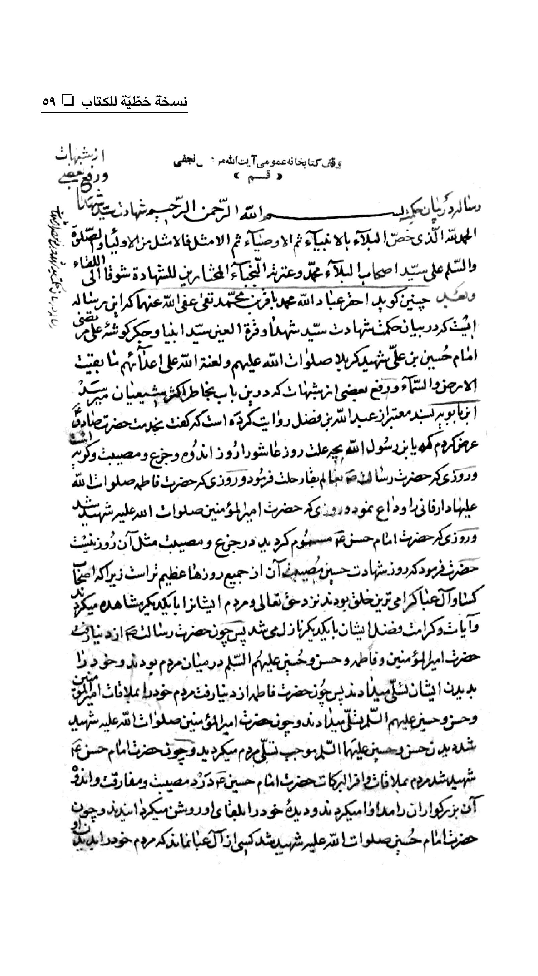
صورة
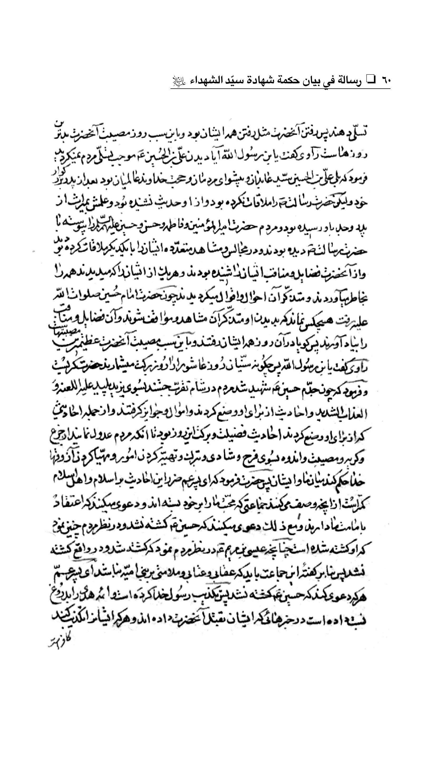
صورة
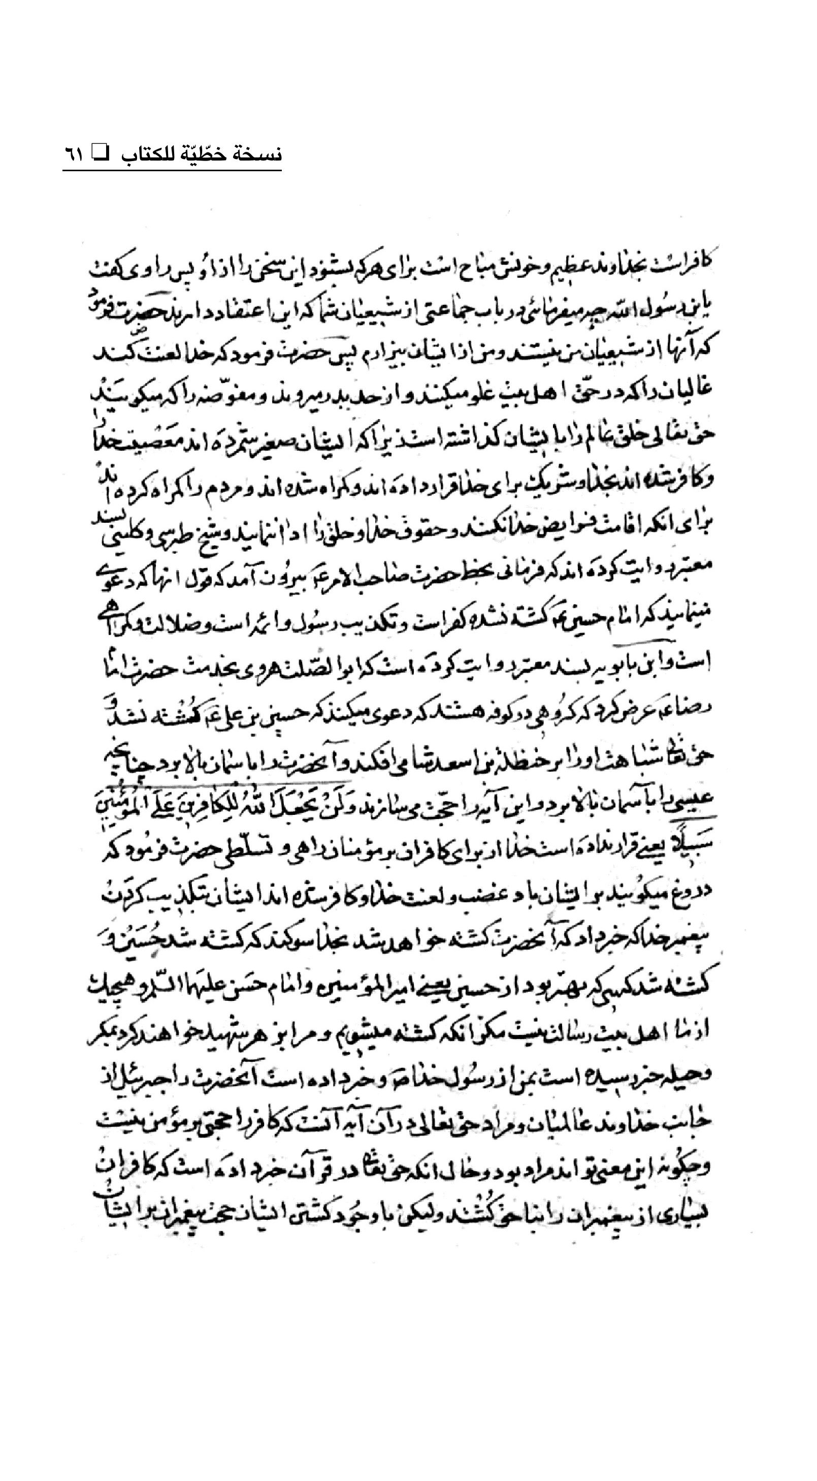
صورة
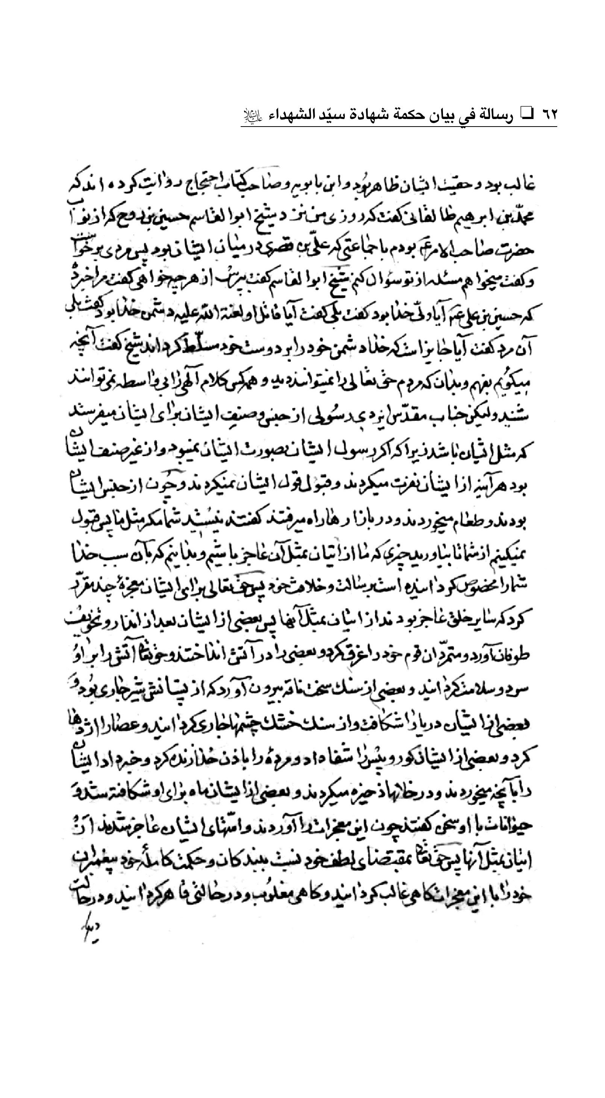
صورة
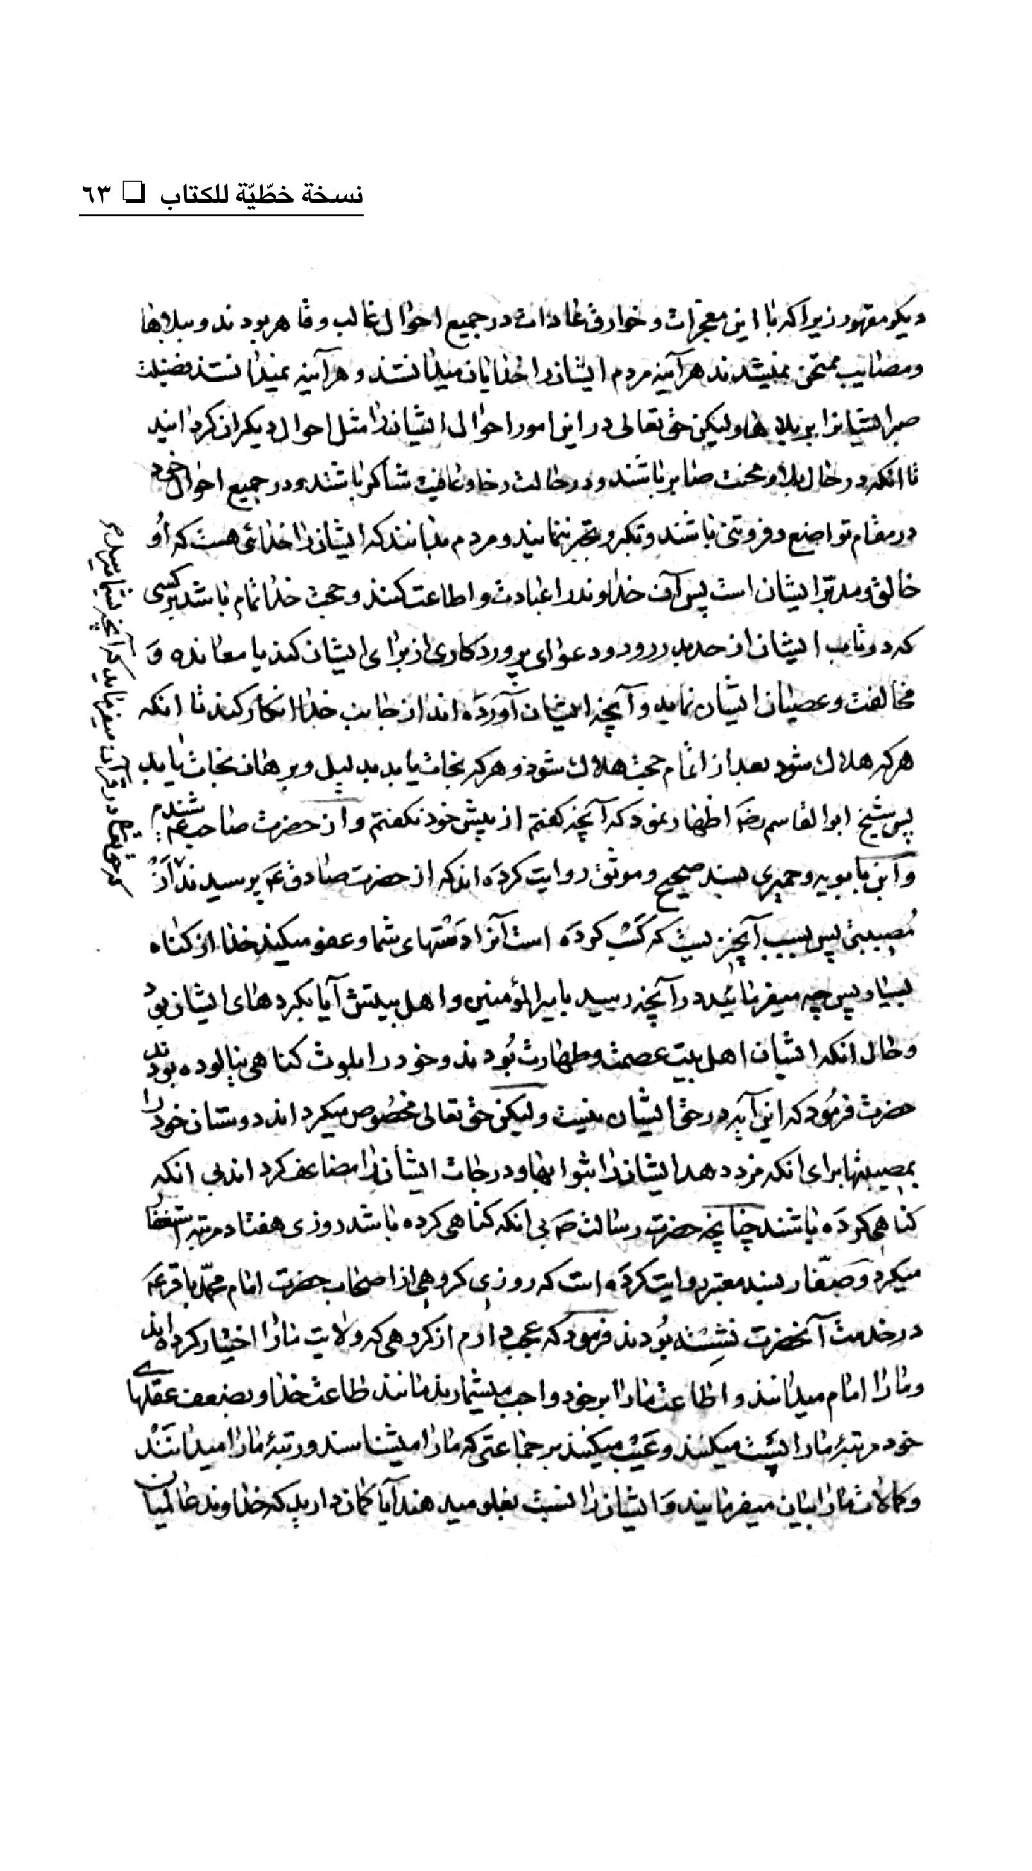
صورة
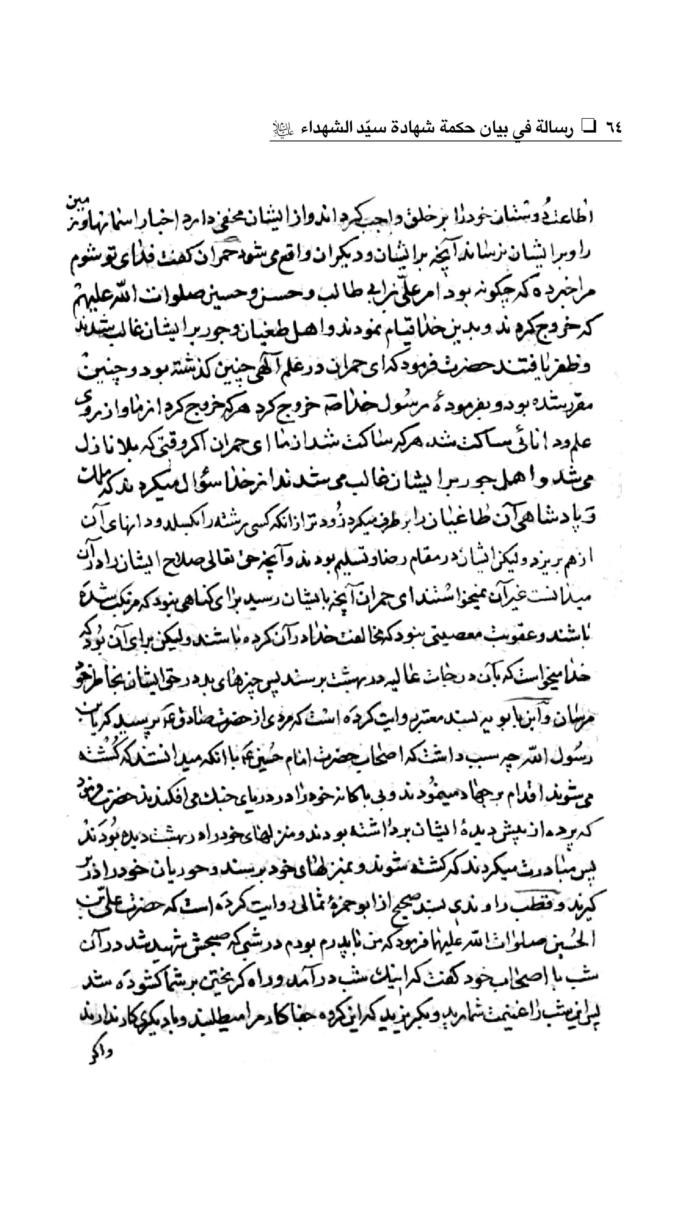
صورة
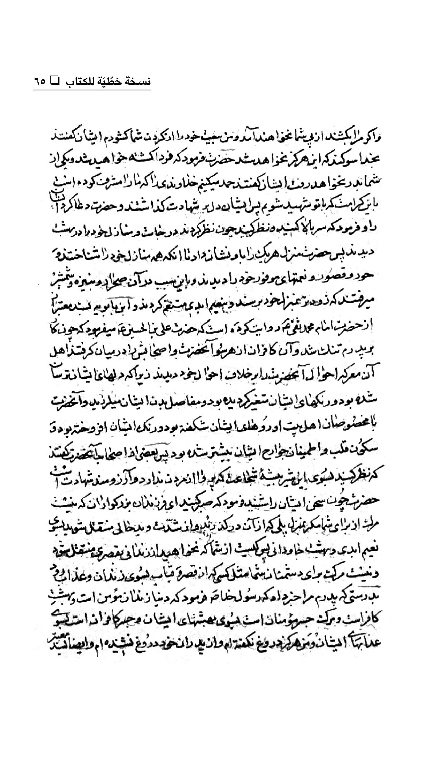
صورة
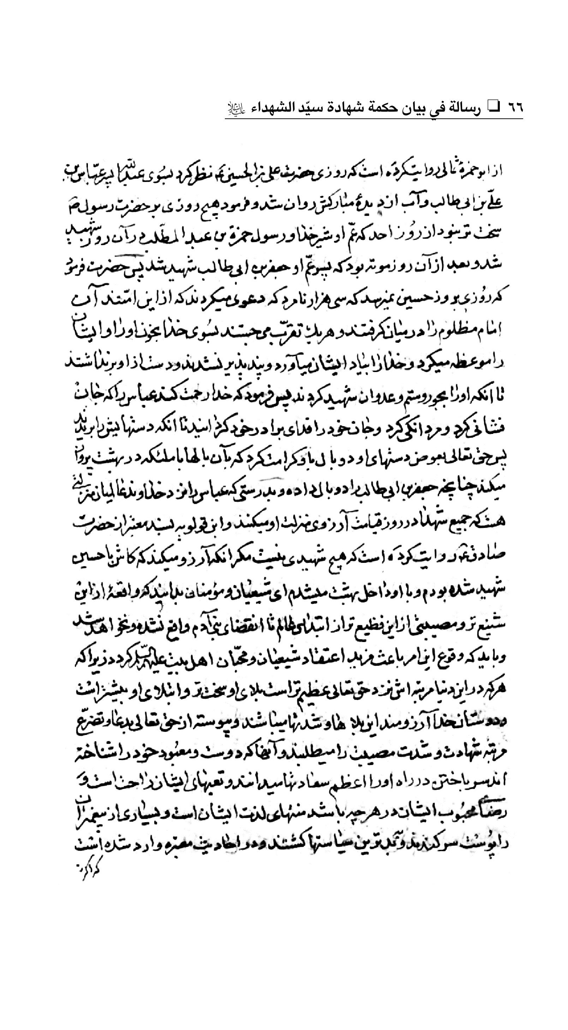
صورة
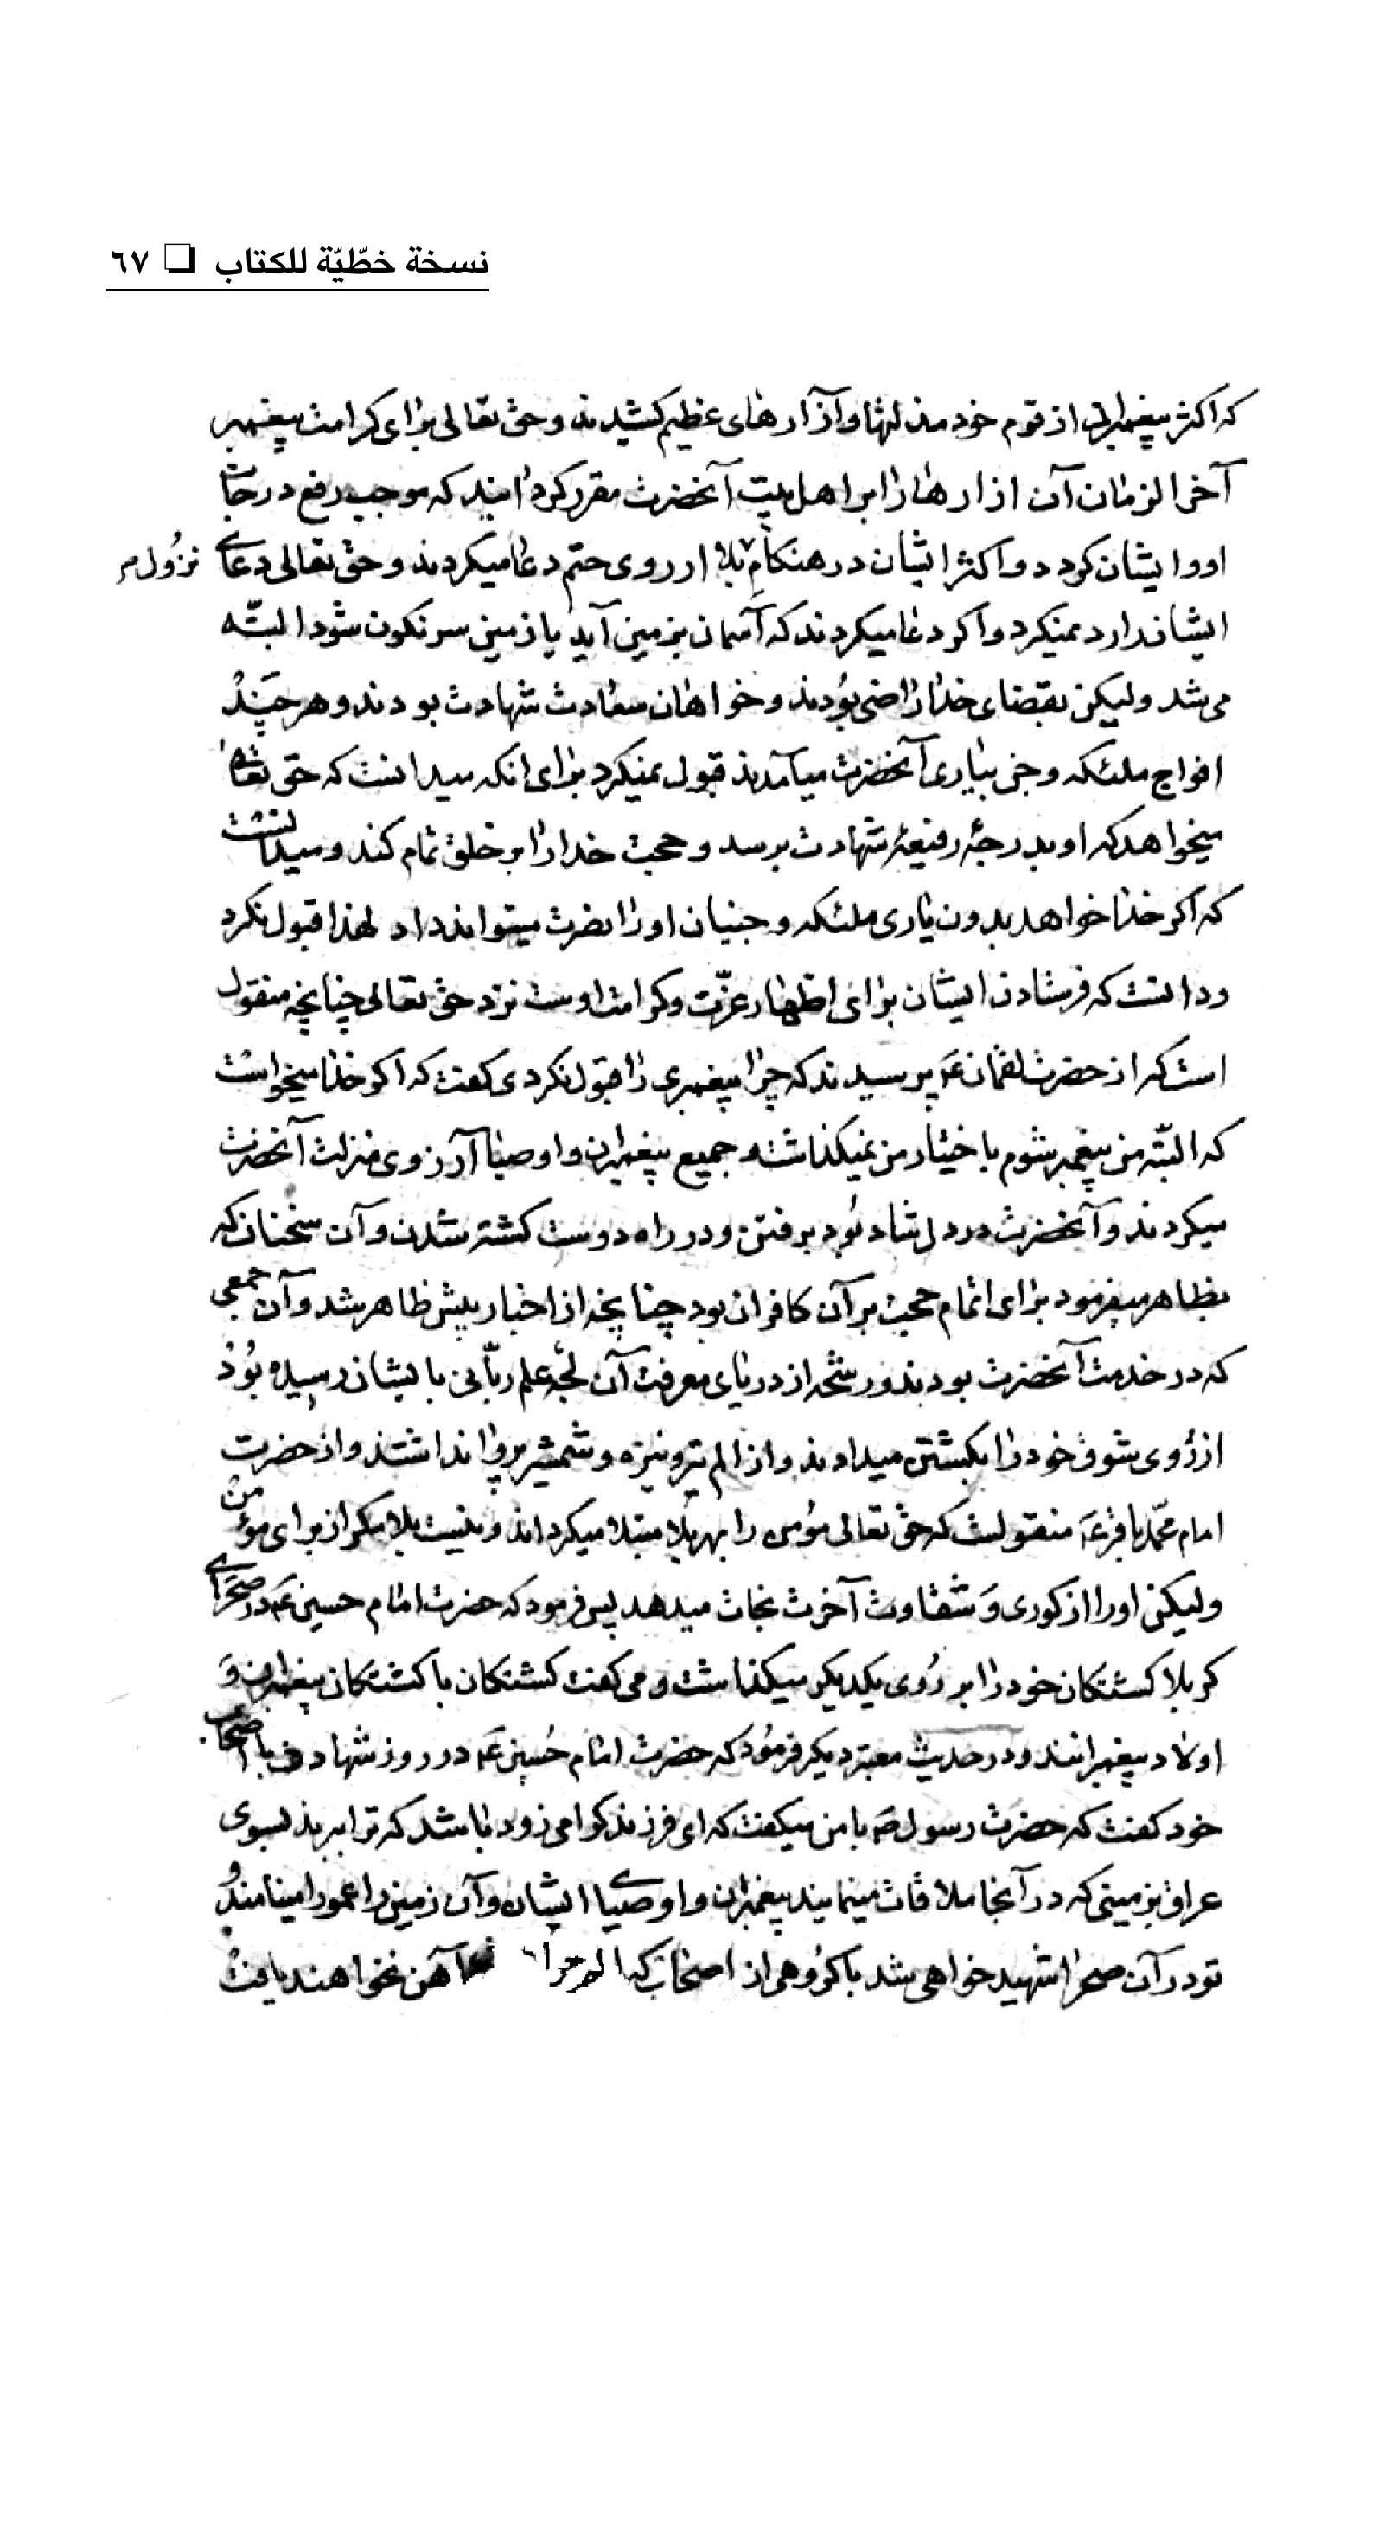
صورة
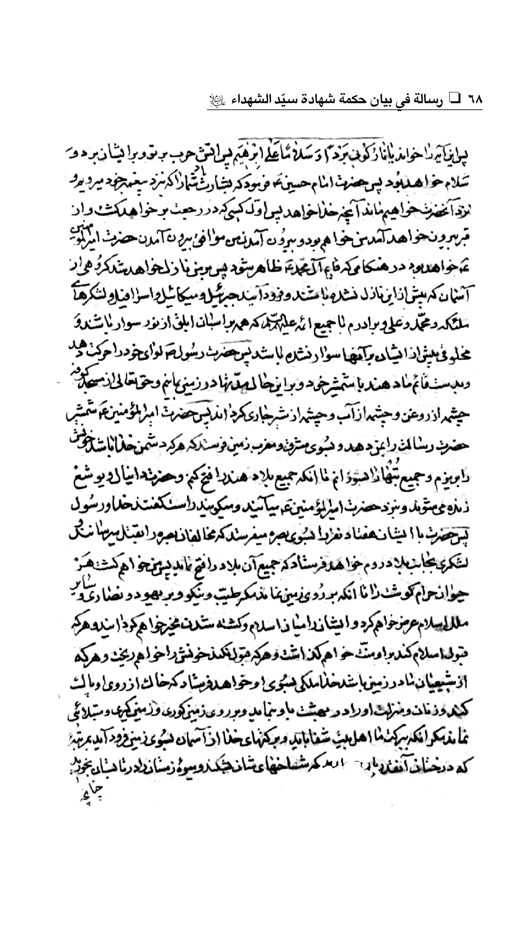
صورة
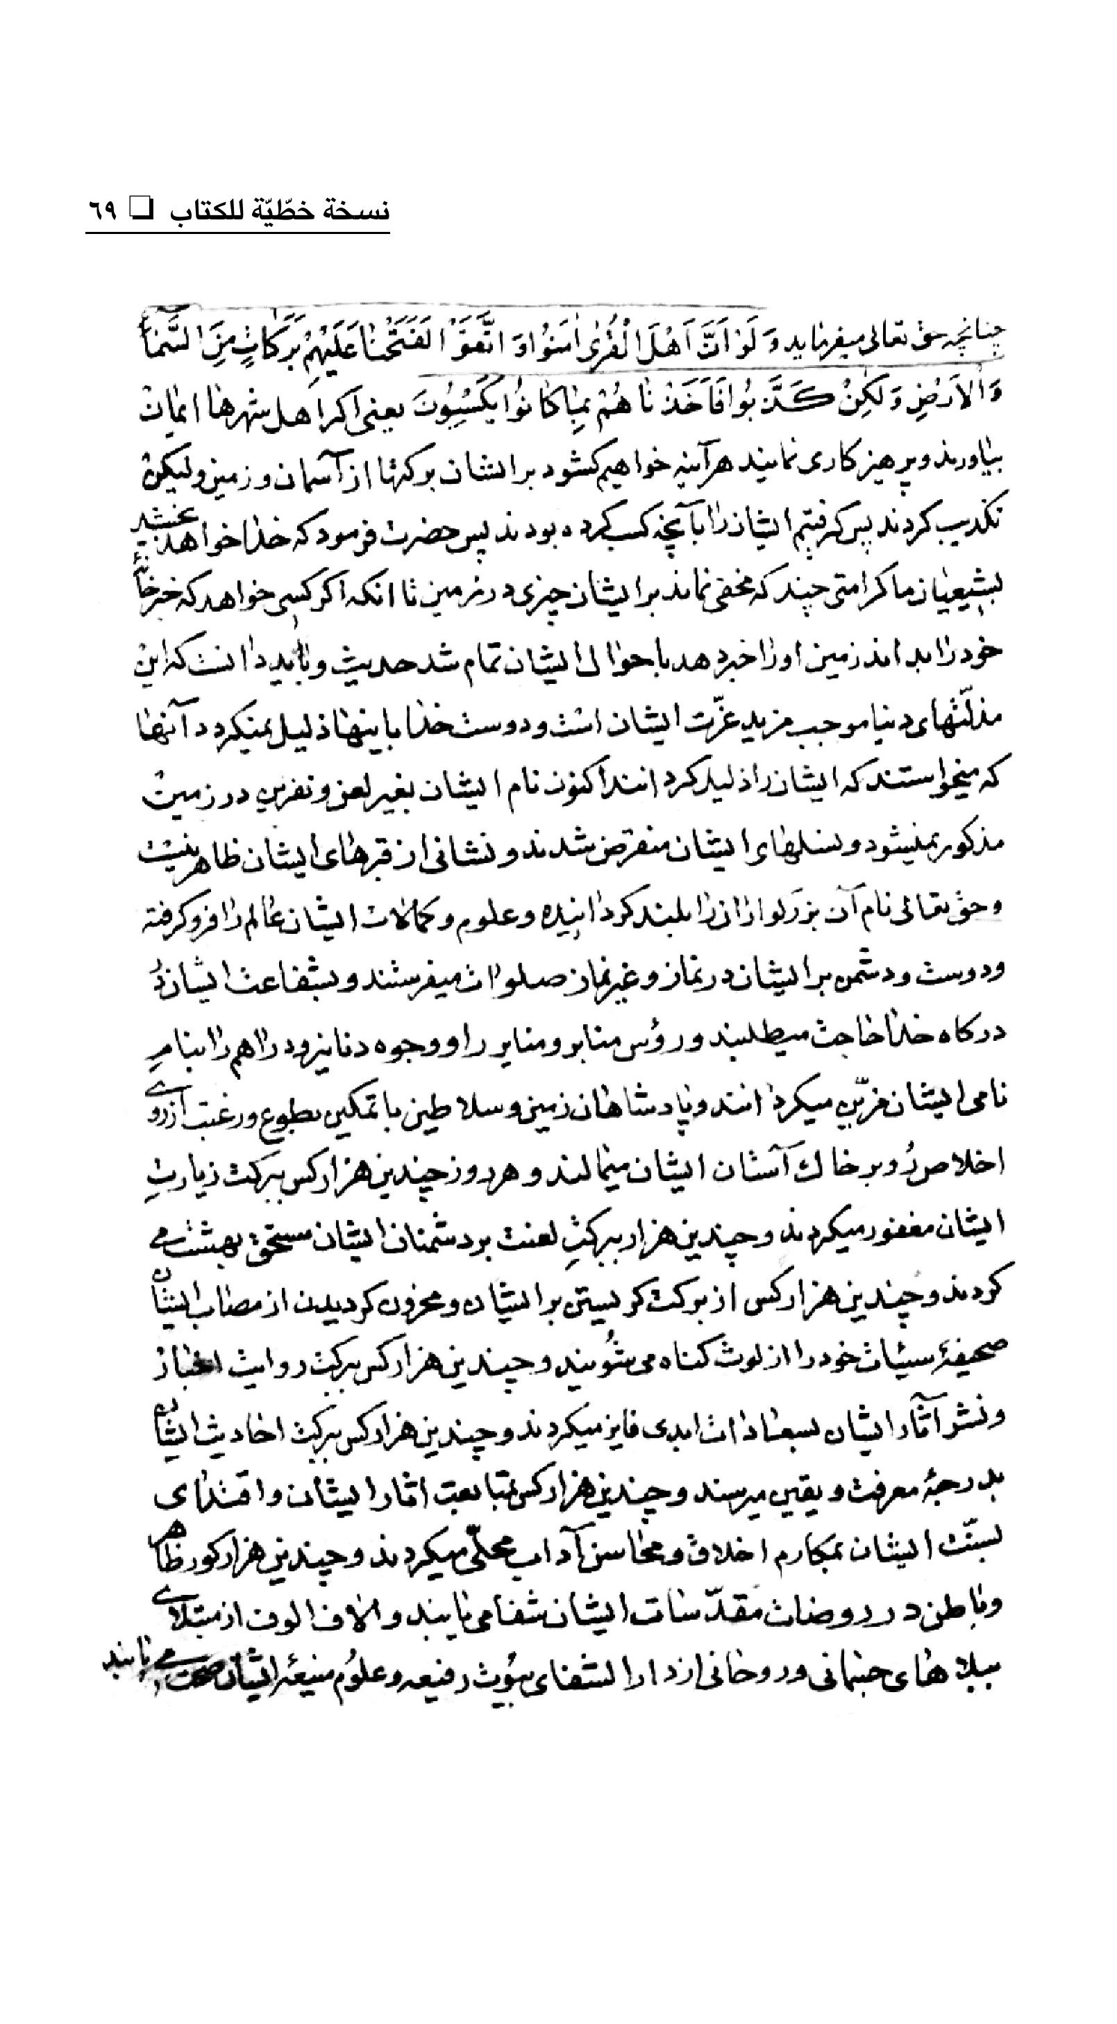
صورة
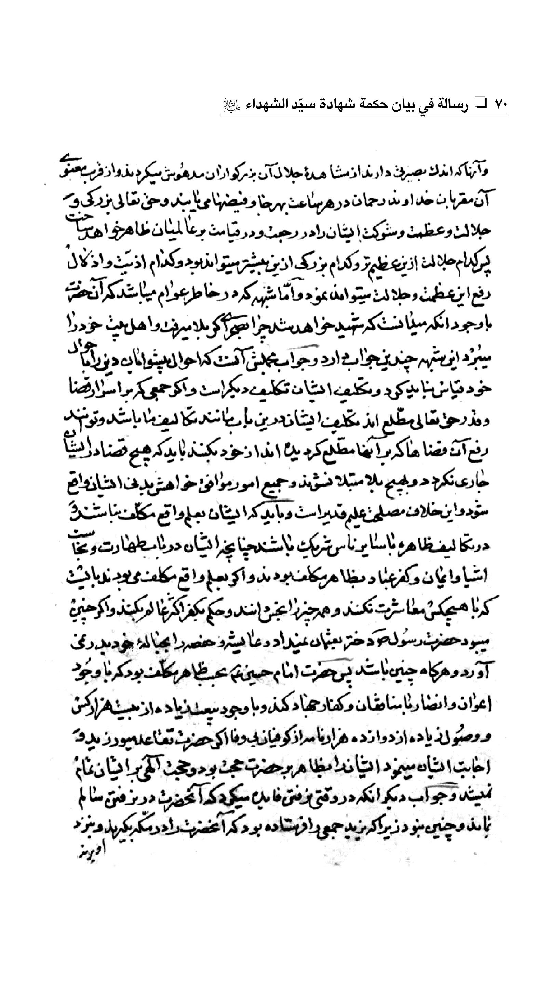
صورة
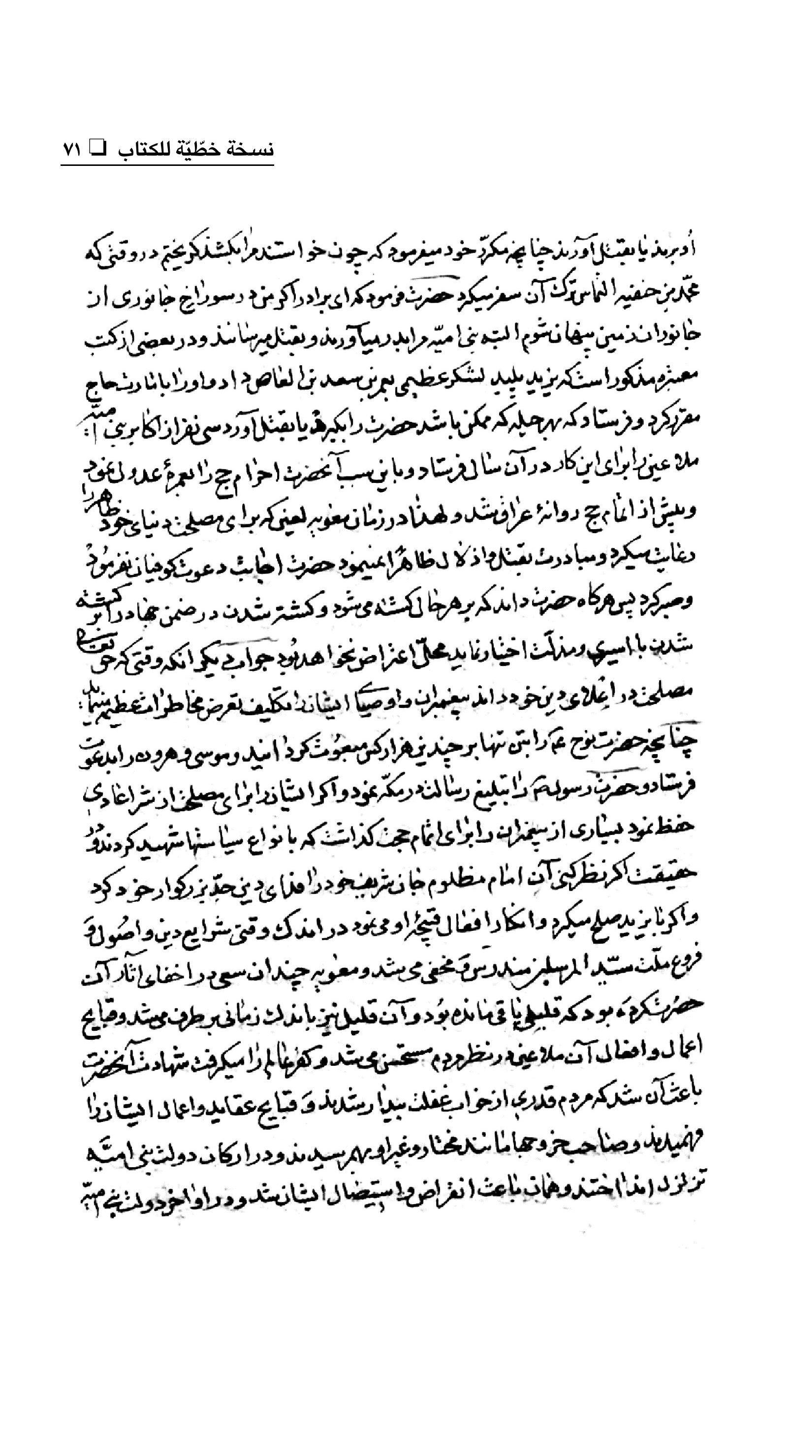
صورة
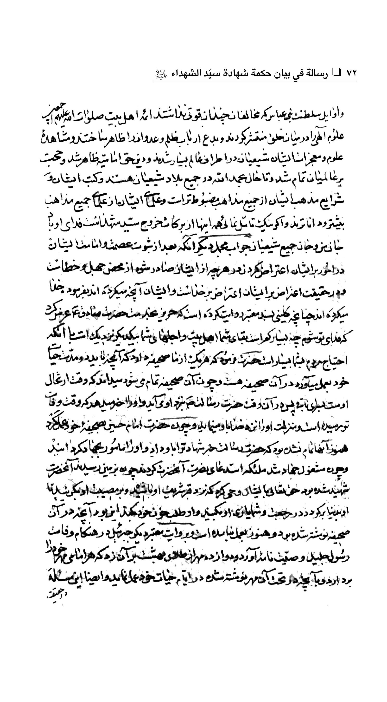
صورة
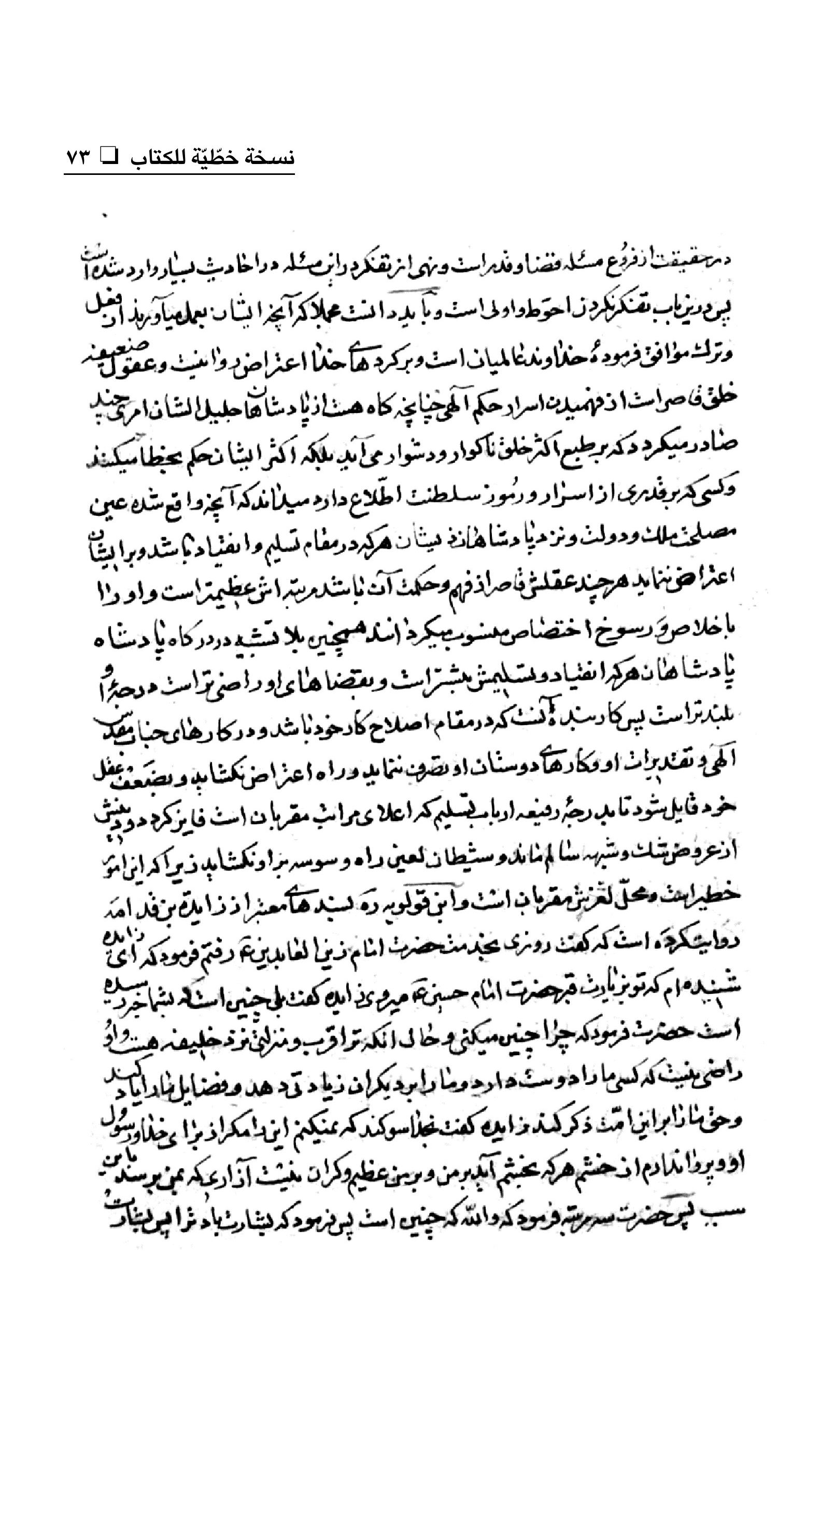
صورة
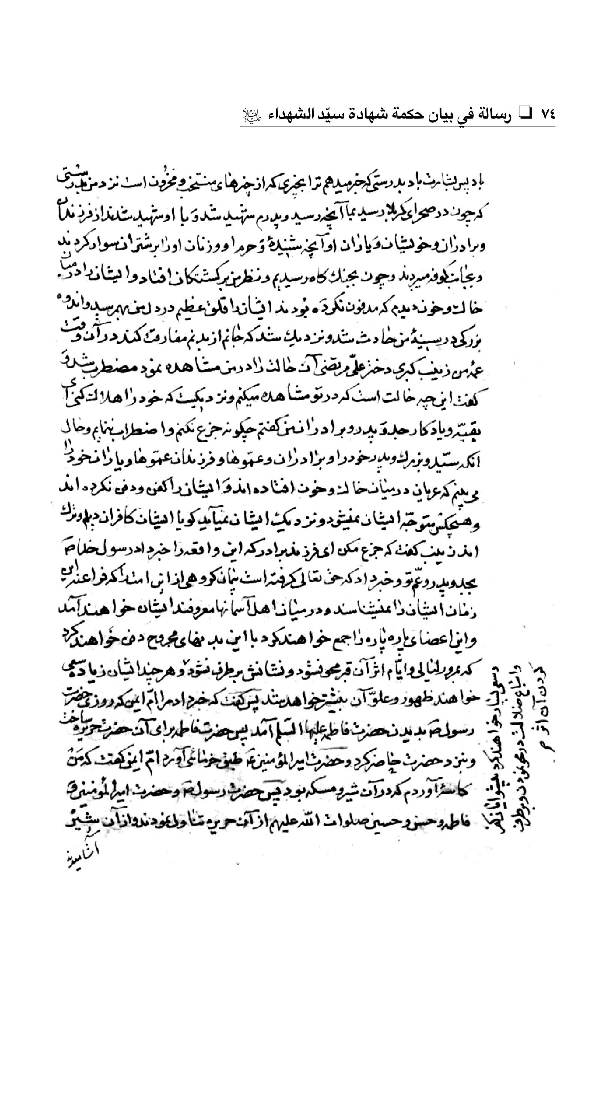
صورة
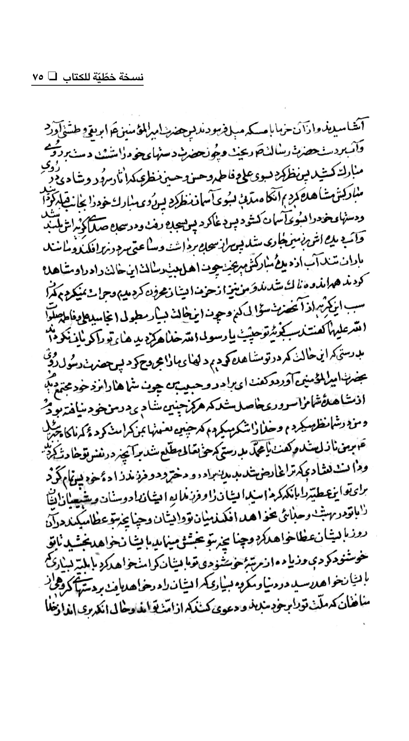
صورة
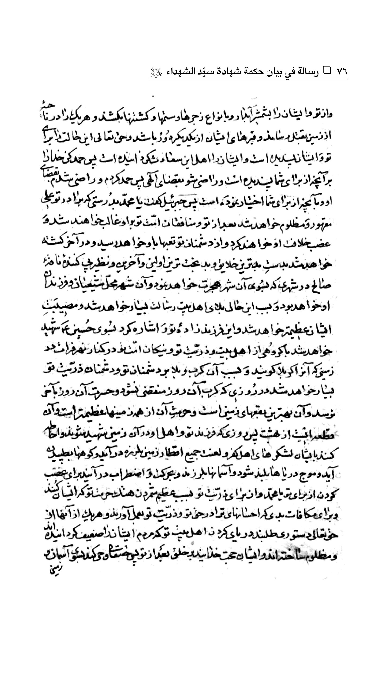
صورة
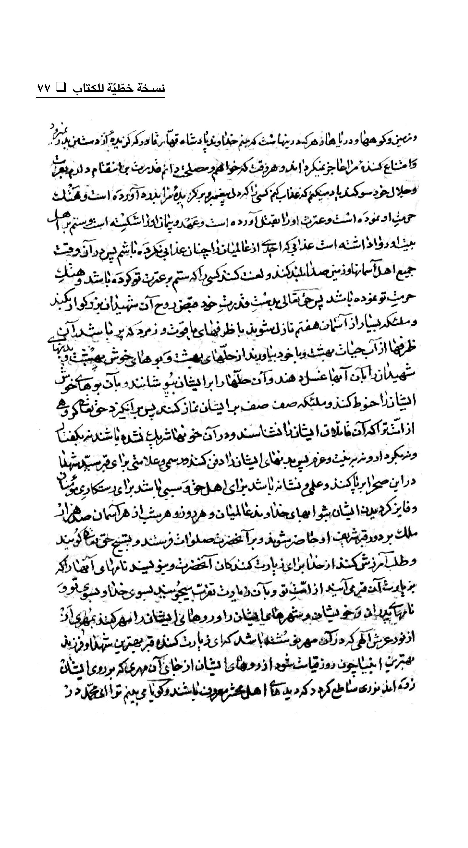
صورة
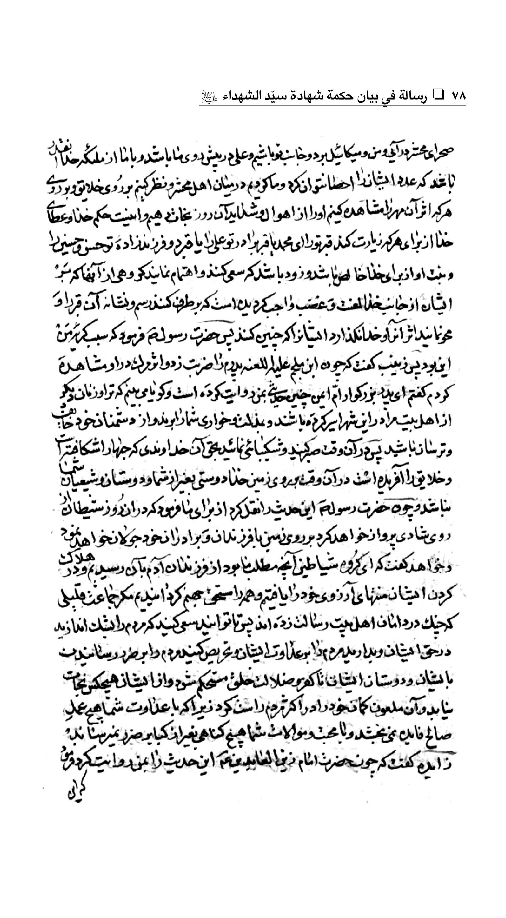
صورة
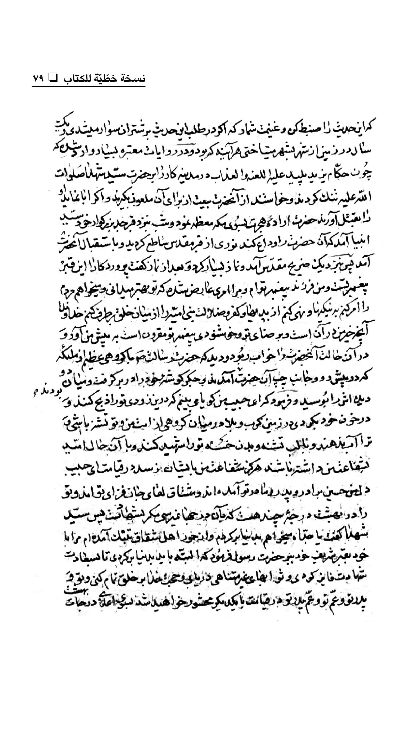
صورة
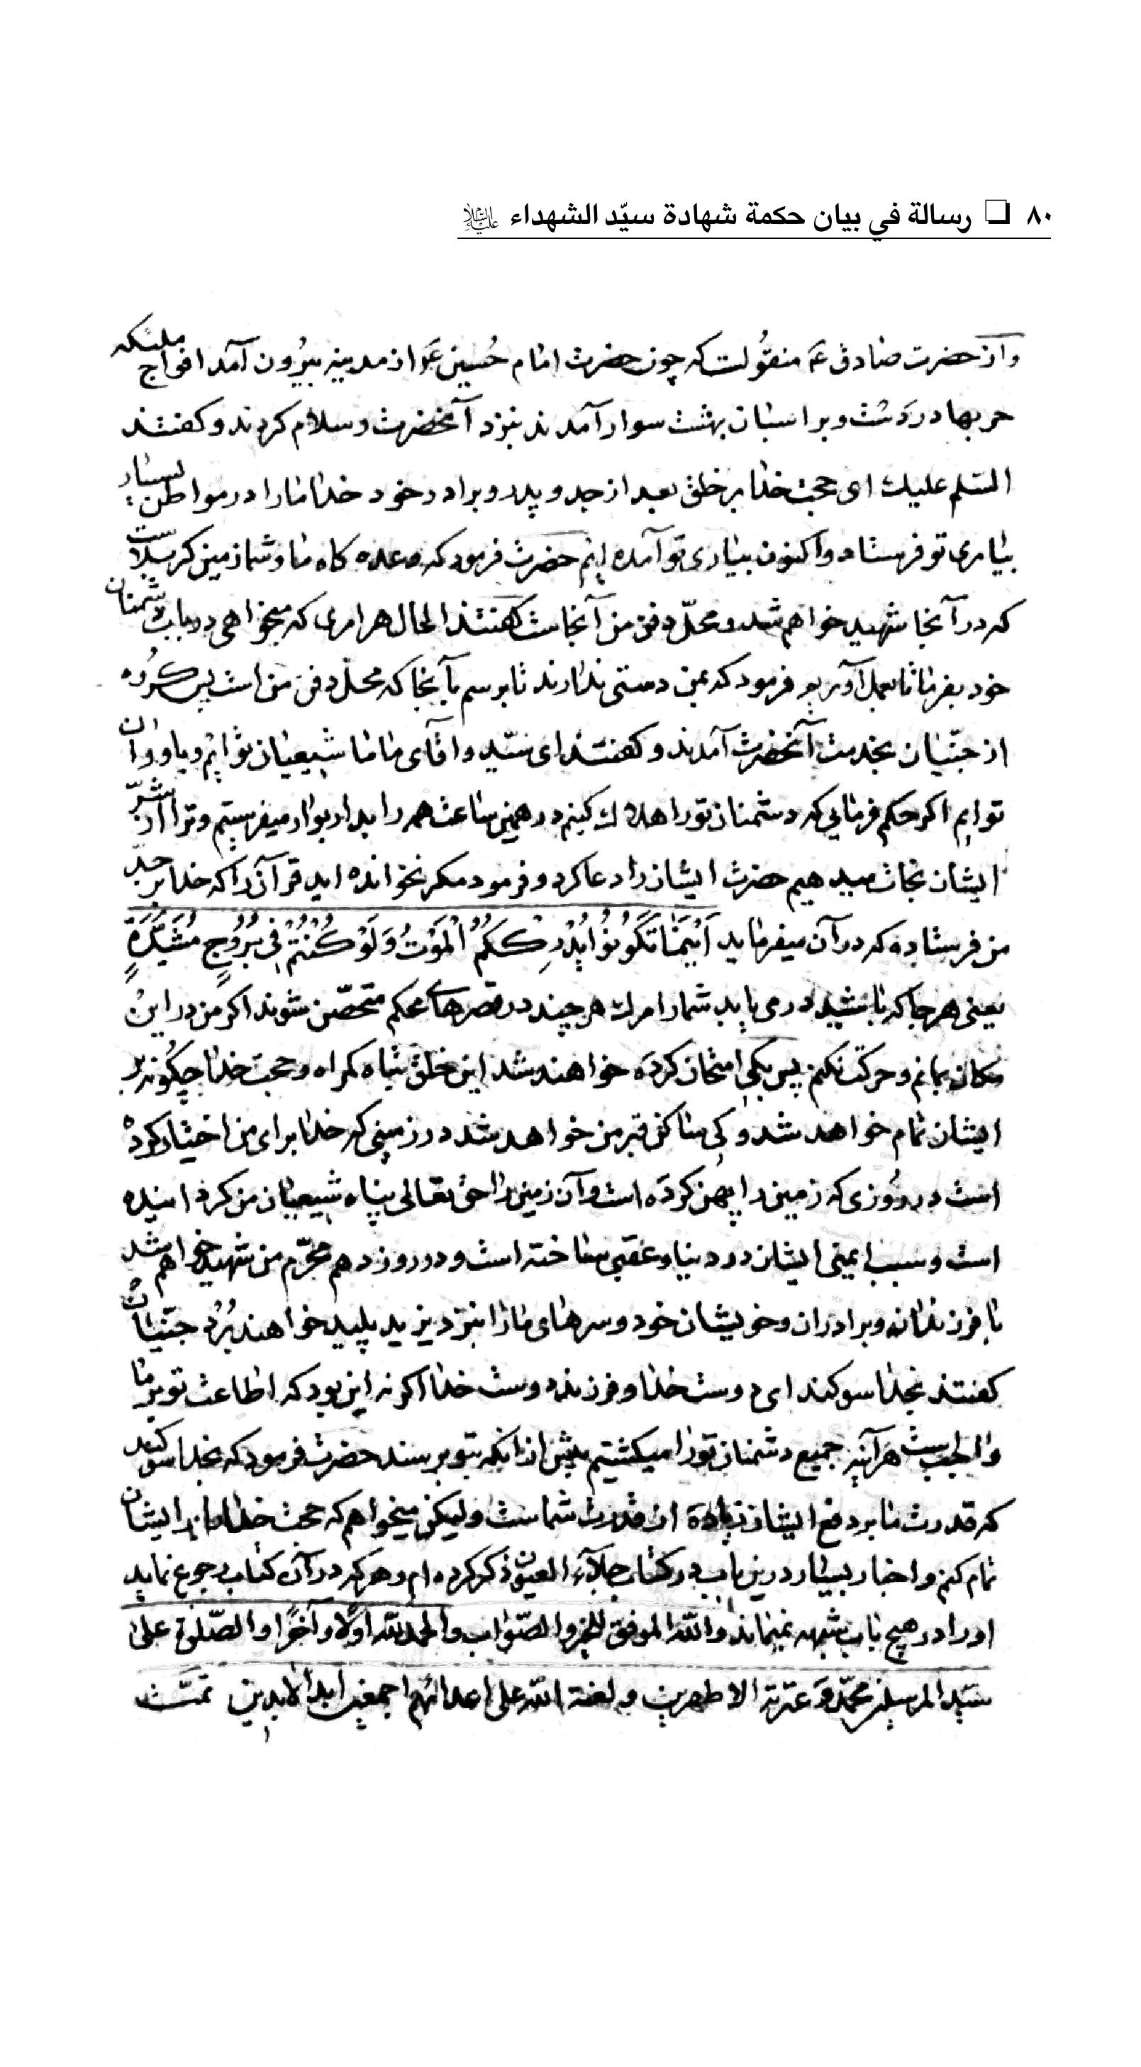

ghaemiyeh.com

بحار الأنوار: 83 / 332 باب 45
نهج البلاغة: 101 خ 72
مصباح المتهجّد: 785
مصباح المتهجّد: 785
مناقب آل أبي طالب لابن شهرآشوب: 10 / 113 -- تحقيق: السيّد علي أشرف الحسيني
معالي السبطين: 61
كمال الدين: 2 / 290 ح 1
بحار الأنوار: 45 / 314
مناقب آل أبي طالب لابن شهرآشوب: 9 / 47، بحار الأنوار: 43 / 281 باب 12
بحار الأنوار: 45 / 147
اُنظر: بحار الأنوار: 98 / 151 باب 18
مناقب آل أبي طالب لابن شهرآشوب: 10 / 134
بحار الأنوار: 52 / 376
كمال الدين: 1 / 252 باب 23 ح 2، بحار الأنوار: 52 / 379 ح 185
مصباح المتهجّد: 784، بحار الأنوار: 98 / 305 باب 24
علل الشرائع: 1 / 229 باب 163 ح 1، بحار الأنوار: 44 / 297 باب 35 ح 1
تأويل الآيات الظاهرة: 272
اُنظر: المزار لابن المشهدي: 177، بحار الأنوار للمجلس-يّ: 97 / 428، زيارة المولى مسلم بن عقيل علیهماالسلام .
اقتباس من كلام أمير المؤمنين علیه السلام في وصف القرآن الكريم، نهج البلاغة: 213
بحار الأنوار: 44 / 269، علل الشرائع للصدوق: 1 / 225 باب 162 ح1
بحار الأنوار: 44 / 271 ح3، الاحتجاج للطبرسي: 2 / 470، كمال الدين للصدوق: 2 / 484، إعلام الورى للطبرسي: 452
بحار الأنوار: 44 / 271 ح 4، عيون أخبار الرضا علیه السلام : 2 / 203 باب 46 ح 5
بحار الأنوار: 44/273 باب 33 ح 1، كمال الدين للصدوق: 2 / 507 ح 37، الغيبة للطوسي: 324، الدعوات للراوندي: 66، الاحتجاج للطبرسي: 2 /472
بحار الأنوار: 44 / 275 ح 2، الكافي للكليني: 2 / 450 ح 2، معاني الأخبار للصدوق: 482 ح 15
بحار الأنوار: 44 / 276 ح 1، بصائر الدرجات للصفار: 1 / 124 ح 3
بحار الأنوار: 44 / 297 باب 35 ح 1، علل الشرائع للصدوق: 229 باب 163 ح 1
بحار الأنوار: 44 / 298 باب 35 ح 3، الخرائج للراوندي: 2 / 847 ح 62
بحار الأنوار: 44 / 297 باب 35 ح 2، معاني الأخبار للصدوق: 288 باب معنى الموت
بحار الأنوار: 44 / 298 باب 35 ح 4، الأمالي للصدوق: 462 مج 70 ح 10
بحار الأنوار: 44 / 298 باب 35 ح5، كامل الزيارات لابن قولويه: 111 باب 37 ح7
في الوافي للكاشاني: 26 / 302 عن تفسير القمّي: 2 / 162 في حديث: «عن حمّاد قال: سألت أبا عبد الله علیه السلام عن لقمان وحكمته التي ذكرها الله (عزّ وجلّ)، فقال: أما والله ما أوتي لقمان الحكمة بحسب ولا مال ولا أهل ولا بسط في جسم ولا جمال ولكنّه كان رجلاً قويّاً في أمر الله متورّعاً في الله ساكتاً سكيناً عميق النظر طويل الفكر حديد النظر مستغن بالعبر لم ينم نهاراً قطّ ولم يره أحد من الناس على بول ولا غائط ولا اغتسال لشدّة تستّره وعمق نظره وتحفّظه في أمره..
بحار الأنوار: 45 / 80 باب 37 ح 5، الغيبة للنعماني: 112
بحار الأنوار: 45 / 80 باب 37 ح 6 عن الخرائج للراوندي: 2 / 848 ح 63
قال رحمة الله في (بحار الأنوار: 45 / 98): قد مض-ى في كتاب الإمامة وكتاب الفتن أخبار كثيرة دالّة على أنّ كلّاً منهم علیهم السلام كان مأموراً بأمور خاصّة مكتوبة في الصحف السماويّة النازلة على الرسول صلی الله علیه و آلهفهم كانوا يعملون بها ولا ينبغي قياس الأحكام المتعلّقة بهم على أحكامنا، وبعد الاطّلاع على أحوال الأنبياء علیهم السلام وإنّ كثيراً منهم كانوا يبعثون فرادى على ألوف من الكفرة ويسبّون آلهتهم ويدعونهم إلى دينهم ولا يبالون بما ينالهم من المكاره والضرب والحبس والقتل والإلقاء في النار وغير ذلك لا ينبغي الاعتراض على أئمّة الدين في أمثال ذلك مع أنّه بعد ثبوت عصمتهم بالبراهين والنصوص المتواترة لا مجال للاعتراض عليهم بل يجب التسليم لهم في كلّ ما يصدر عنهم
قال رحمة الله في (بحار الأنوار: 45 / 99): مع أنّه قد ظهر لك من الأخبار السابقة أنّه علیه السلام هرب من المدينة خوفاً من القتل إلى مكّة وكذا خرج من مكّة بعد ما غلب على ظنّه أنّهم يريدون غيلته وقتله حتّى لم يتيسّر له _ فداه نف-سي وأبي وأمي وولدي _ أن يتمّ حجّة فتحلّل وخرج منها خائفاً يترقّب وقد كانوا _ لعنهم الله _ ضيّقوا عليه جميع الأقطار ولم يتركوا له موضعاً للفرار.
في (الأمالي) للصدوق: «ثمّ سار حتى نزل الرهيمة، فورد عليه رجل من أهل الكوفة يكنّى أبا هرم فقال: يا ابن النبيّ! ما الذي أخرجك من المدينة؟ فقال: ويحك يا أبا هرم! شتموا عرضي فصبرت، وطلبوا مالي فصبرت، وطلبوا دمي فهربت، وأيم الله، ليقتلنّي، ثمّ ليلبسنّهم الله ذلّاً شاملاً، وسيفاً قاطعاً، وليسلّطنّ عليهم من يذلهّم».
المنتخب للطريحي: 2 / 435، وانظر: تاريخ الطبري: 5 / 385، الكامل لابن الأثير: 3 / 275، نهاية الإرب للنويري: 20 / 407، الفتوح لابن أعثم: 5 /115
المنتخب للطريحي: 2 / 434
قال رحمة الله في (بحار الأنوار: 45 / 99): وبعد الاطّلاع على أحوال الأنبياء علیهم السلام وإنّ كثيراً منهم كانوا يبعثون فرادى على ألوف من الكفرة ويسبّون آلهتهم ويدعونهم إلى دينهم ولا يبالون بما ينالهم من المكاره والضرب والحبس والقتل والإلقاء في النار وغير ذلك لا ينبغي الاعتراض على أئمّة الدين في أمثال ذلك مع أنّه بعد ثبوت عصمتهم بالبراهين والنصوص المتواترة لا مجال للاعتراض عليهم بل يجب التسليم لهم في كلّ ما يصدر عنهم.
بحار الأنوار: 45 / 225 ح 18، الكافي للكليني: 1 / 283
انظر: الكافي للكليني: 1 / 280 باب أنّ الأئمّة علیهم السلام لم يفعلوا شيئاً ولا يفعلون إلّا بعهد من الله (عزّ وجلّ) وأمر منه لا يتجاوزونه، وفيه:
بحار الأنوار: 45 / 179 ح 30، كامل الزيارات لابن قولويه: 260 باب 88
الأمالي للصدوق: 152، بحار الأنوار: 44 / 312
قال رحمة الله : وأريد أن أزيح كفر بني أميّة وضلالهم من بين الخلق
الفتوح لابن أعثم: 5 / 26، مقتل الحسين علیه السلام للخوارزمي: 1 / 186
بحار الأنوار: 44 / 330، اللهوف لابن طاووس: 66، الهداية الكبرى للخصيبي: 206

